

**Controle do Documento**

**Histórico de revisões**

| **Data** | **Autor** | **Versão** | **Resumo da atividade** |
| --- | --- | --- | --- |
| 17/11/2022 | Larissa Carvalho | 1.1 | 1.1 - Solução.  1.2 - Arquitetura da solução. |
| 17/11/2022 | Larissa Carvalho | 1.2 | 2.1 - Componentes de hardware.  2.2 - Componentes externos. |
| 17/11/2022 | Kaique Ramon e Larissa Carvalho | 1.2 | 3.0 - Guia de montagem. |
| 01/12/2022 | Kaique Ramon | 1.3 | 4.0 Guia de instalação. |
| 02/12/2022 | Larissa Carvalho | 1.4 | 5.0 Guia de configuração. |
| 14/12/2022 | Larissa Carvalho | 1.5 | 6.0 Guia de operação. |
| 14/12/2022 | Gabriel Rocha | 1.6 | 7.0 Troubleshooting e revisão final. |

**Índice**

**1. Introdução** **3**

1.1. Solução 3

1.2. Arquitetura da Solução 3

**2. Componentes e Recursos** **4**

2.1. Componentes de hardware 4

2.2. Componentes externos 4

2.3. Requisitos de conectividade 4

**3. Guia de Montagem** **5**

**4. Guia de Instalação** **6**

**5. Guia de Configuração** **7**

**6. Guia de Operação** **8**

**7. Troubleshooting** **9**

**8. Créditos** **10**

# 1. Introdução

## 1.1. Solução

A solução trata-se de um Hardware, o qual tem como objetivo o monitoramento e controle dos veículos nos estacionamentos da Estapar, mais especificamente, um sistema que possa identificar quem é o condutor que está estacionando cada veículo e o tempo da trajetória para estacionar e buscar o automóvel. Com isso, será possível os gestores terem uma análise estatística sobre a produtividade de cada manobrista, tendo acesso a relatórios mais precisos. Além disso, os gestores, com essa solução, poderão informar os seus clientes sobre o tempo de espera estimado dos seus veículos.

Em suma, a solução proposta organizará os dados de controle e monitoramento dos veículos. Assim, será possível a criação de indicadores de produtividade de cada manobrista, informando os gestores sobre o tempo de execução individual na realização das tarefas diárias.

## 1.2. Arquitetura da Solução

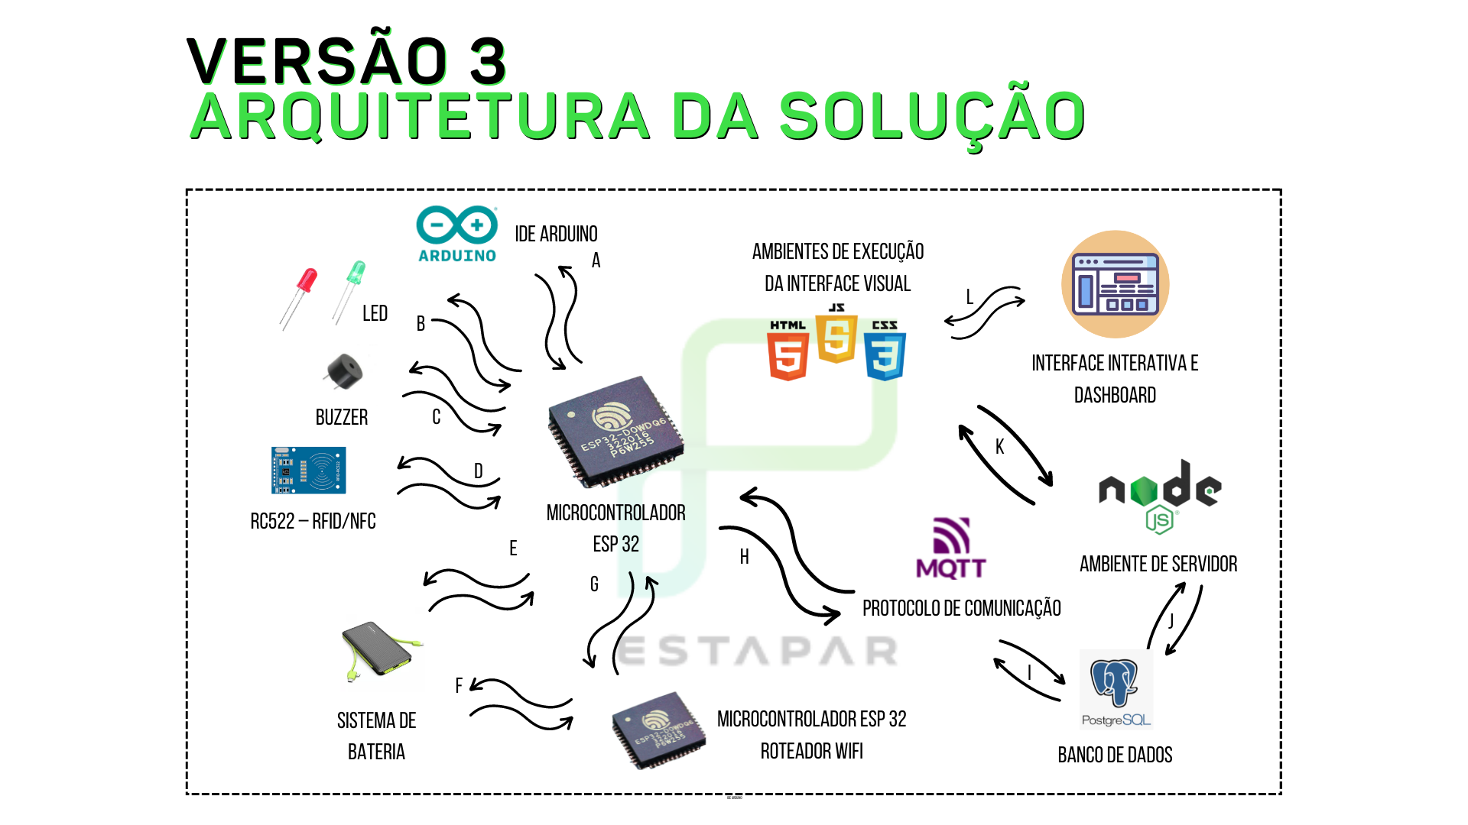

# 2. Componentes e Recursos

## 2.1. Componentes de hardware

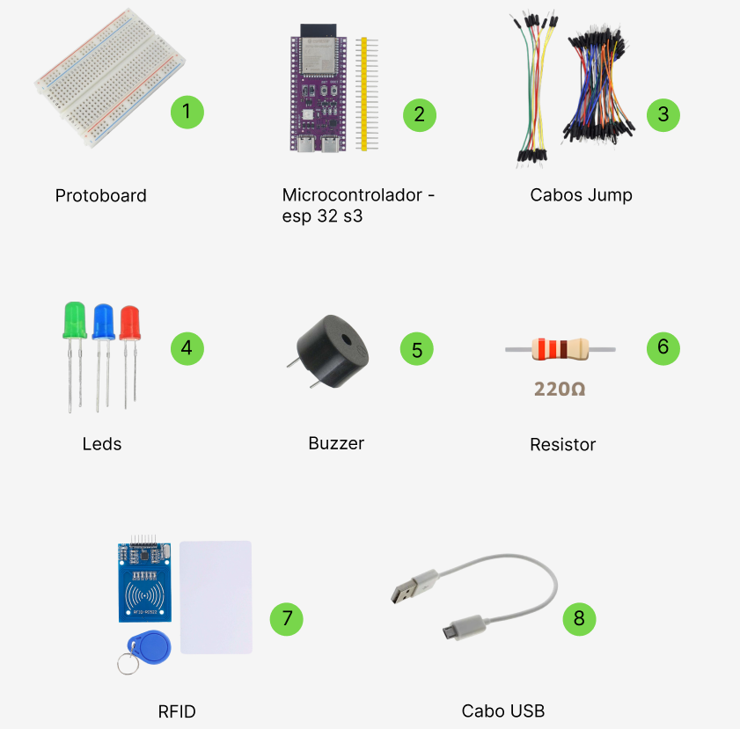

| **Nome componentes** | **Função** | **Utilidade** |
| --- | --- | --- |
| **1 - Protoboard** | É uma placa que possui furos e conexões internas para montagem de circuitos, utilizada para testes com componentes eletrônicos. | Essa placa foi utilizada para a montagem do nosso circuito, uma vez que possibilita conectar diversos componentes, como capacitores, resistores, circuitos integrados, leds, transistores, entre outros. |
| **2** - **Microcontrolador**  marca: ESPRESSIF  modelo: ESP32-S3-WROOM-1  MON16R8 | O módulo ESP 32 é um módulo Wi-Fi de alta performance, com um baixíssimo consumo de energia. | Integrar os sensores implantados e programados para captar dados essenciais para o negócio. |
| **3 - Cabos Jump** | São cabos ou fios elétricos com pontas devidamente preparadas para fazer conexões elétricas entre os componentes de um circuito, possibilitando a condução de eletricidade. | Foram conectados na protoboard para interligar os pontos necessários do circuito. |
| **4 - Leds** | É um dispositivo capaz de emitir luz de forma eficiente e econômica. | Foi utilizado para uma melhor interação do usuário com o hardware, indicando mau funcionamento, aparelho ligado ou desligado e leitura correta dos cartões com NFC. |
| **5 - Buzzer** | Um buzzer é um dispositivo de sinalização de áudio. | É utilizado para indicar sinais sonoros para melhor compreensão do usuário. |
| **6 - Resistor** | É um componente elétrico passivo de dois terminais que implementa resistência elétrica como um elemento de circuito. | Foi utilizado ​​para reduzir o fluxo de corrente e dividir tensões ativos. |
| **7 - RFID**  modelo: RC522 | Emprega sinal de rádio para os mais variados tipos de identificação e rastreamento. | Utilizado para identificar cada manobrista, e registrá-lo tanto no momento de estacionar o veículo como no de busca. |
| **8 - Cabo USB** | Tem a função de transmitir e armazenar dados, além de funcionar como carregador. | É utilizado para transmitir dados para o ESP e armazenar dados do ESP. |

## 

## 2.2. Componentes externos

| Representação | Nome | Função | Utilidade |
| --- | --- | --- | --- |
|  | IDE ARDUINO | É um ambiente de desenvolvimento integrado. | Utilizado para escrever os códigos de programação da placa do ESP 32 S3. |
|  | Protocolo de comunicação | Protocolo de mensagens padrão OASIS para a Internet das Coisas (IoT). | Utilizado para conectar dispositivos remotos com um pequeno espaço de código e largura de banda de rede mínima. |
|  | HTML | Linguagem de marcação utilizada para estruturar os elementos da página, como parágrafos, links, títulos, tabelas, imagens e até vídeos. | Utilizado para gerar as páginas web do site. |
|  | CSS | Linguagem de marcação utilizada para a formatação de textos, imagens e outros tipos de arquivo. | Utilizado para editar, alinhar e personalizar os arquivos HTML utilizados ao longo da aplicação web. |
|  | JavaScript | Linguagem de programação amplamente utilizada para implementação de itens, atualizações e personalização de páginas web. | Utilizado para a personalização e implementação das páginas em HTML com o banco de dados. |
|  | Node js | Framework rápido e utilizado em conjunto com o Node. js, facilitando no desenvolvimento de aplicações back-end e até, em conjunto com sistemas de templates, aplicações full-stack. Escrito em JavaScript, o Express. | Utilizado como runtime environment. |
|  | PostgreSQL | É um sistema de gerenciamento de banco de dados relacional. | Foi utilizado para a construção do nosso banco de dados. |
|  | Figma | É um aplicativo da Web colaborativo para design de interface. | Foi utilizada para a construção das interfaces do site, ou seja, para o design das telas. |

## 

## 2.3. Requisitos de conectividade

O back-end foi construído através da biblioteca express do Node Js para criação do servidor e API, no qual o protocolo de rede escolhido foi MQTT, neste protocolo de comunicação as requisições são realizadas entre o publicador e o subscritor a partir de um broker.

Já no banco de dados, foi utilizado o PostgreSQL, cujo é um banco de dados relacional, apresentando uma alta performance e segurança, que irá ser exportado em forma de arquivo para o servidor.

Para realizar alterações no backend será preciso instalar um editor de código e o Node JS, após isso será necessário instalar as bibliotecas necessárias para modificar o servidor sendo elas:

1- npm init (Irá gerar arquivos com as configurações iniciais)

2- npm install express (Irá instalar a biblioteca express)

3- npm install dotenv (Pacote para gerenciar variáveis ambientes)

Após a instalação dessas bibliotecas dentro da pasta em que está armazenado o backend, irá permitir a modificação do servidor e da API para atualizações de requisitos, atualização do banco de dados e outras alterações necessárias.

Para melhor organização do projeto as pastas estão organizadas em Middleware (Autenticação dos usuários), controllers (Possui rotas para requisições dos dados) e database(Armazena banco de dados). Por fim, o arquivo index.js possui a construção do servidor e o app.js que acessa as rotas da Api.

# 3. Guia de Montagem

Circuito completo

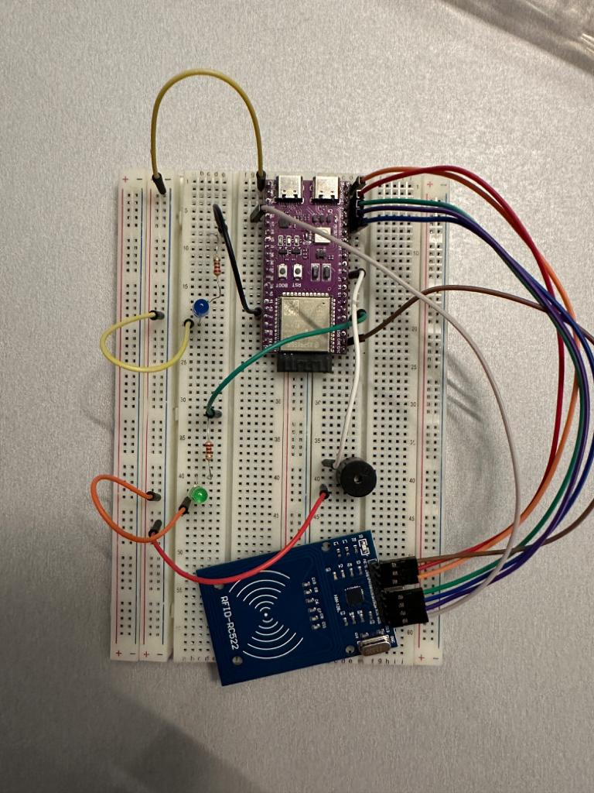

Passo 1 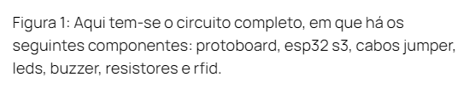

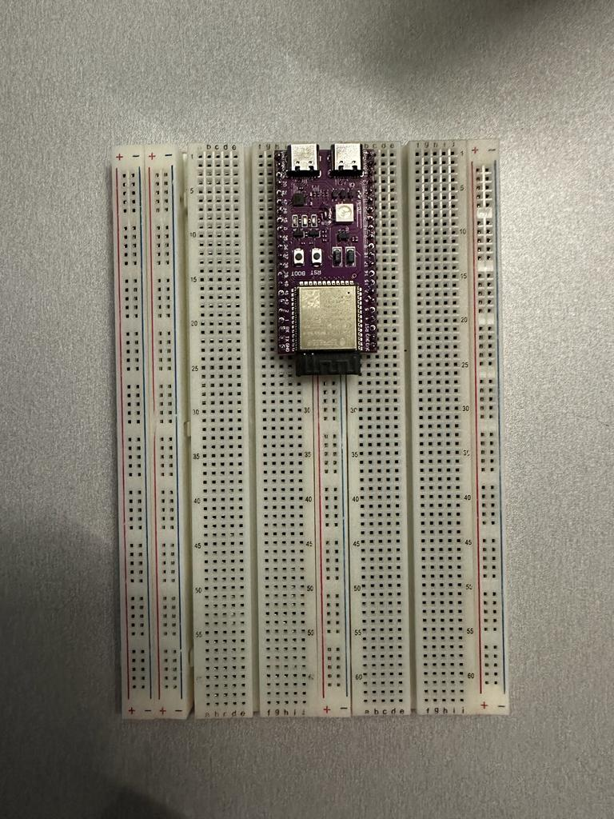

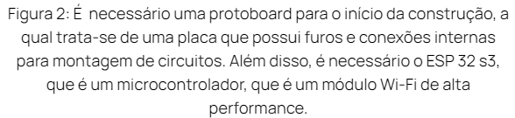

Passo 2

Nessa segunda etapa é realizada a ligação dos cabos jumper com o RFID.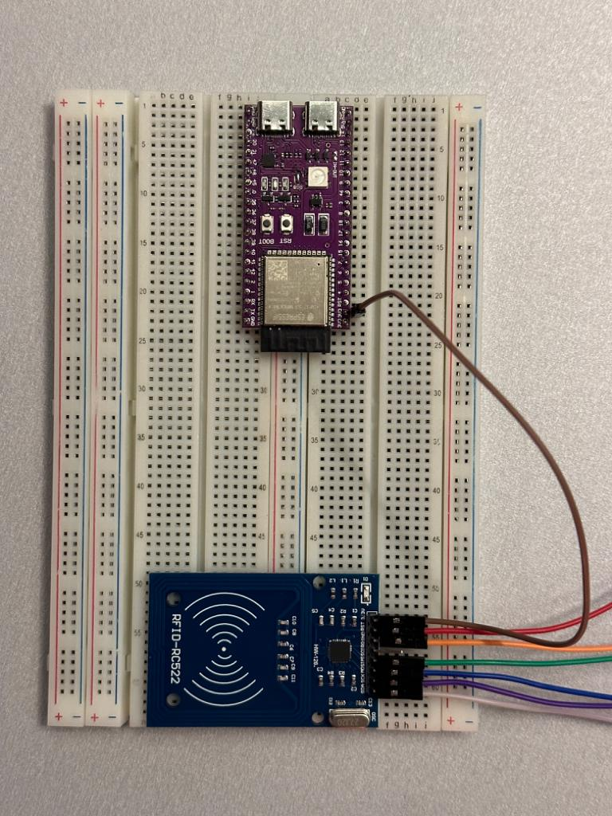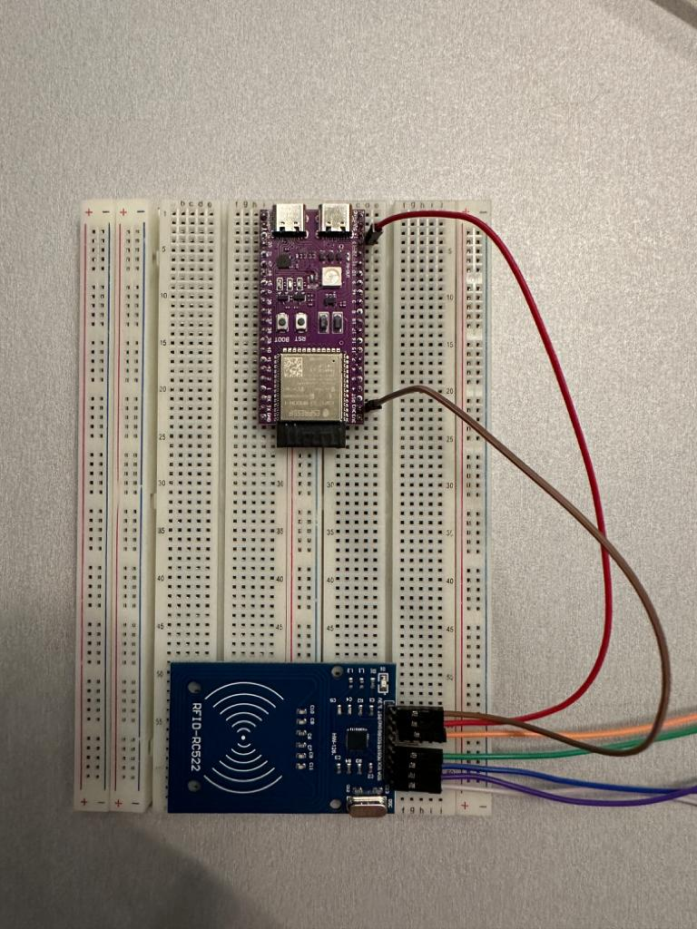

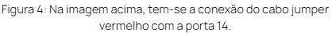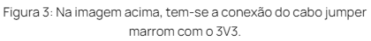

# 

# 

# 

# 

# 

# 

# 

# 

# 

# 

# 

# 

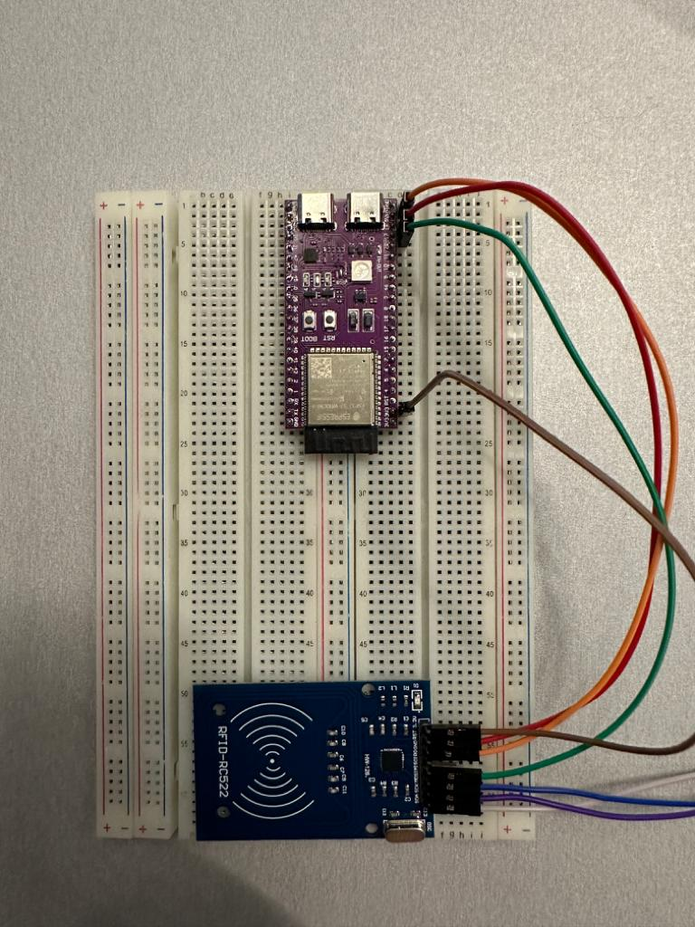

# 

# 

# 

# 

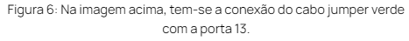

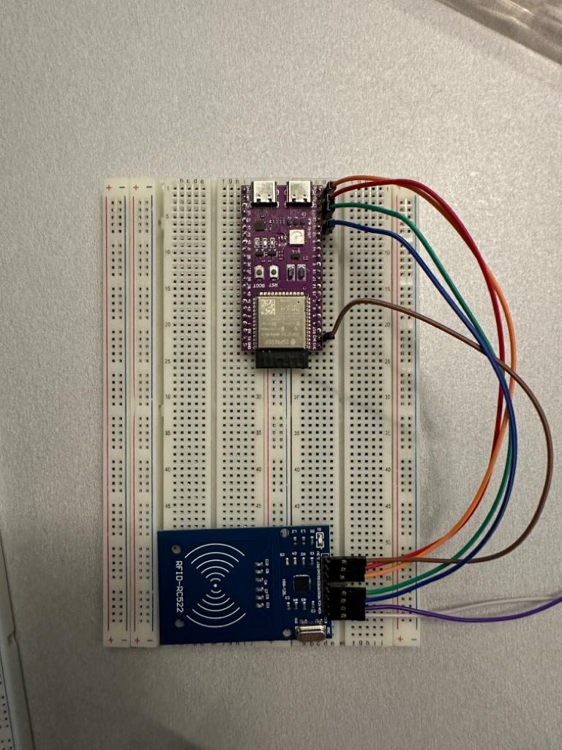

# 

# 

# 

# 

# 

# 

# 

# 

# 

# 

# 

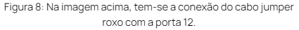

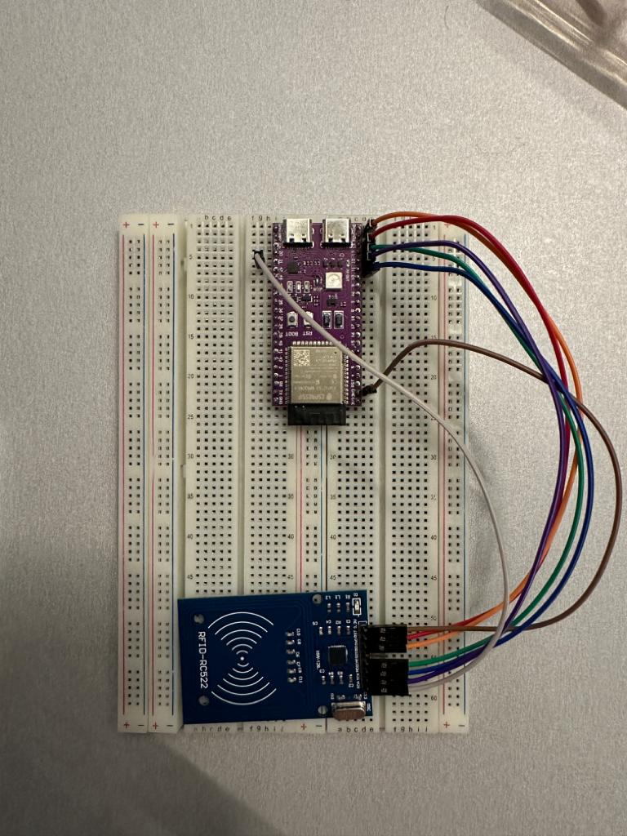

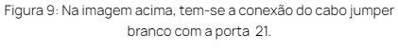

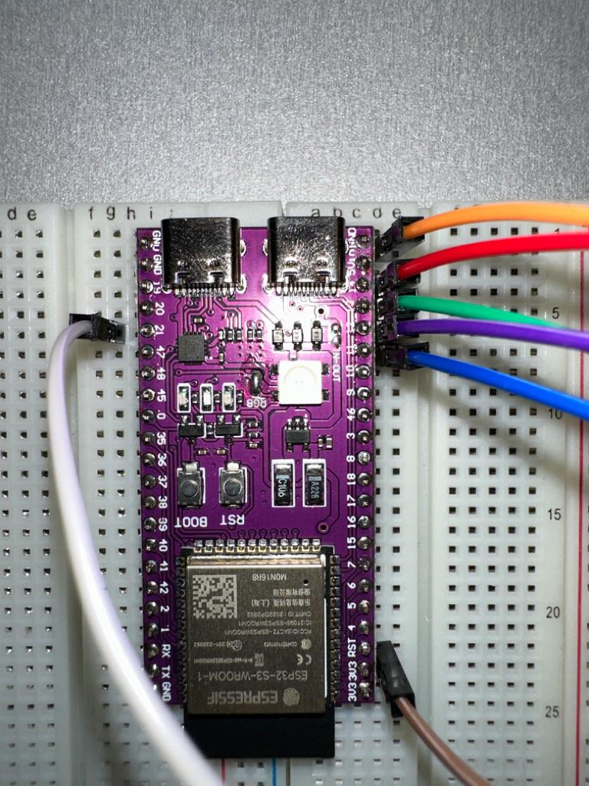

# 



Passo 3

Nesse terceiro passo são feitas as conexões dos leds, dos resistores e a conexão do canal terra na protoboard.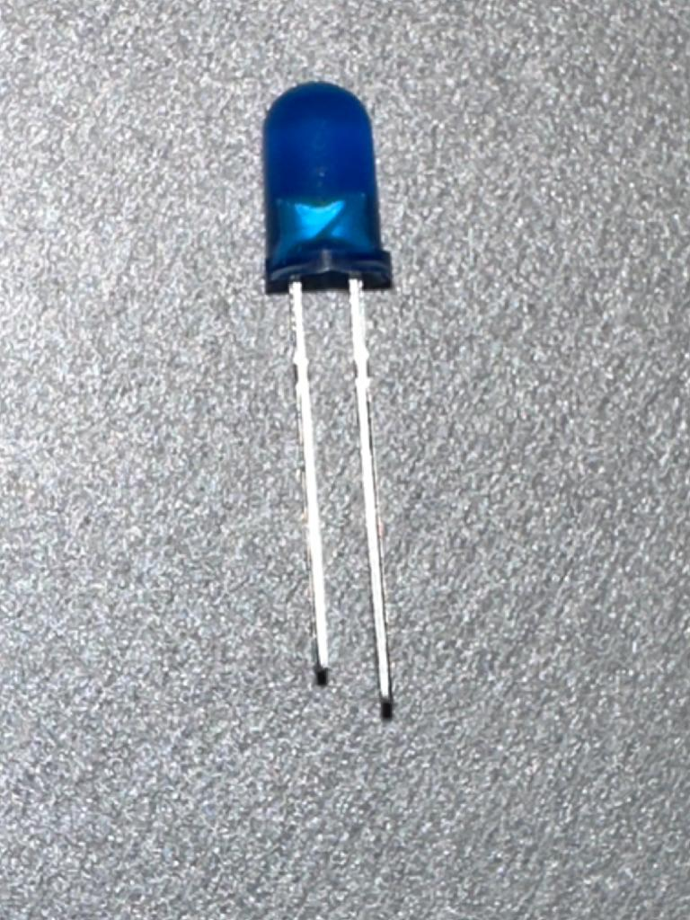



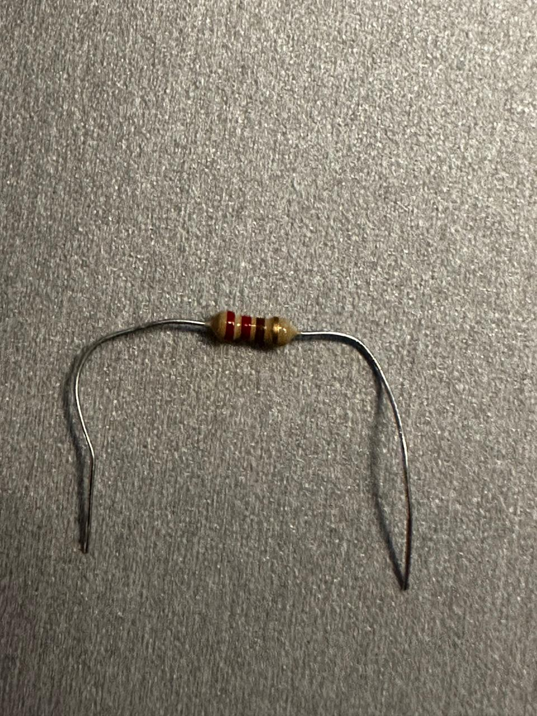



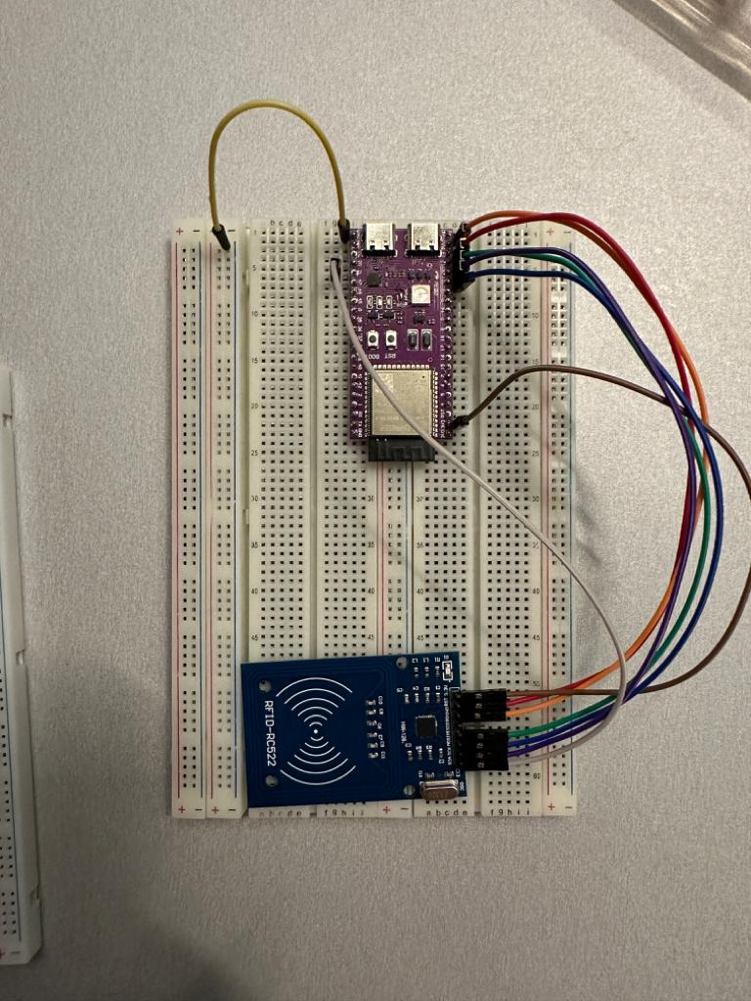



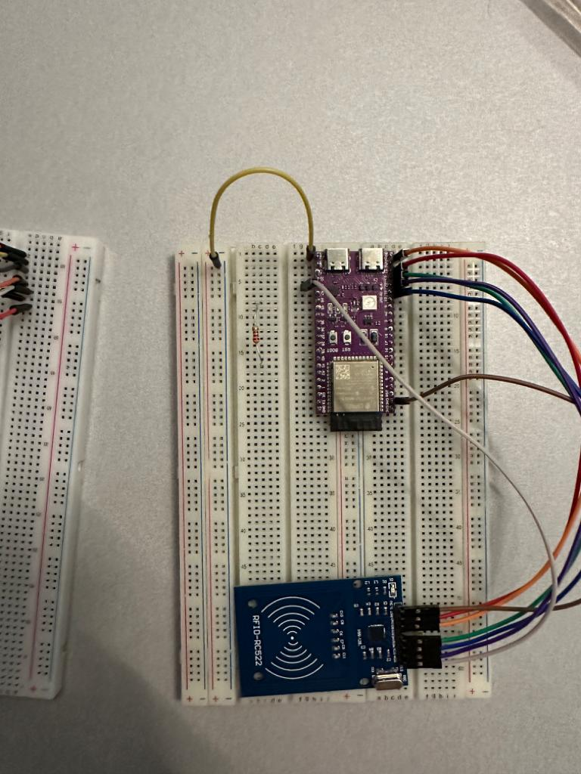



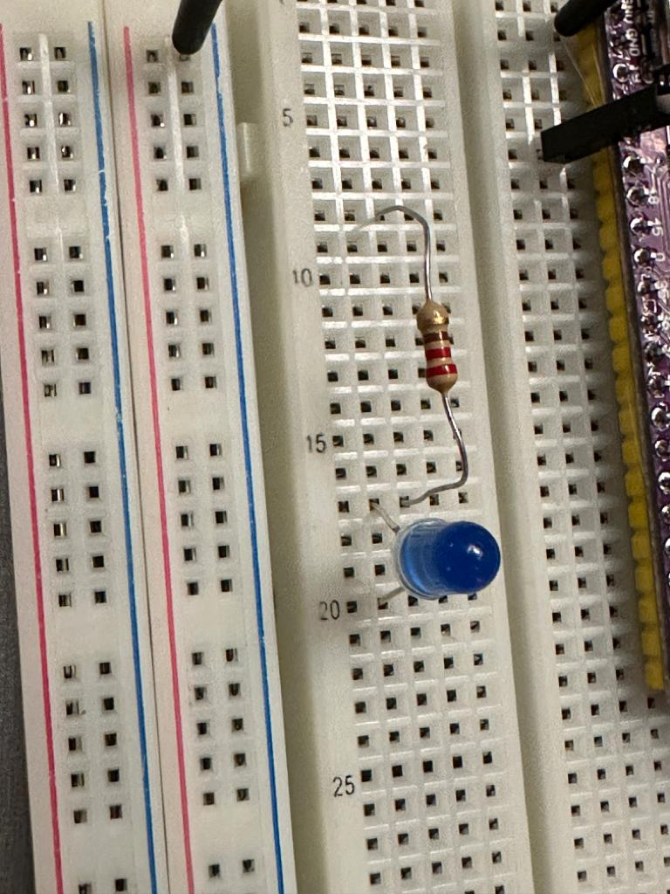

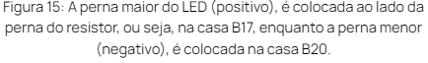

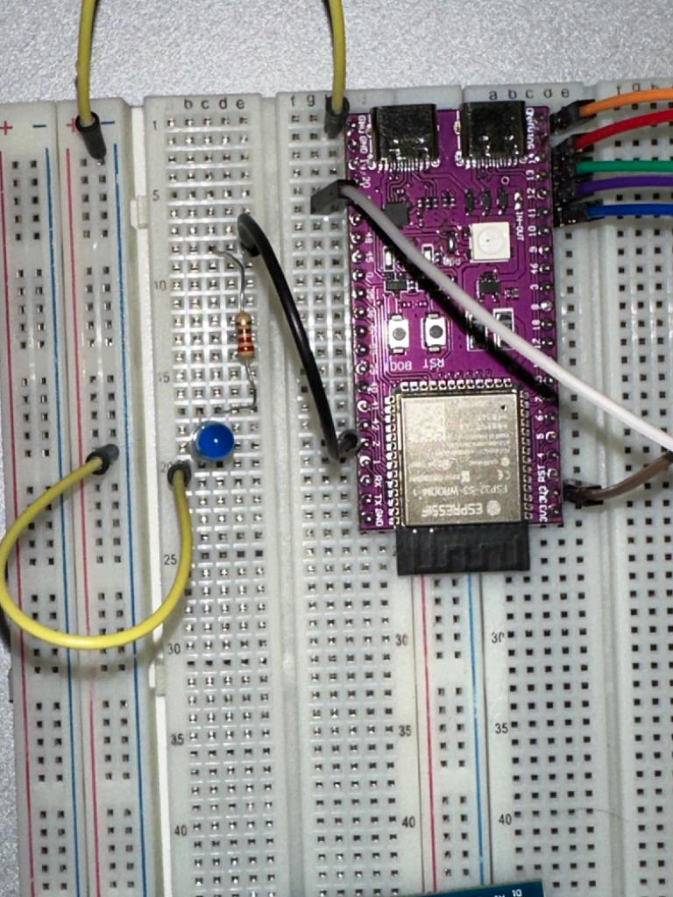

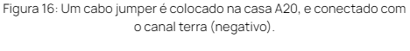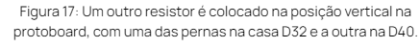

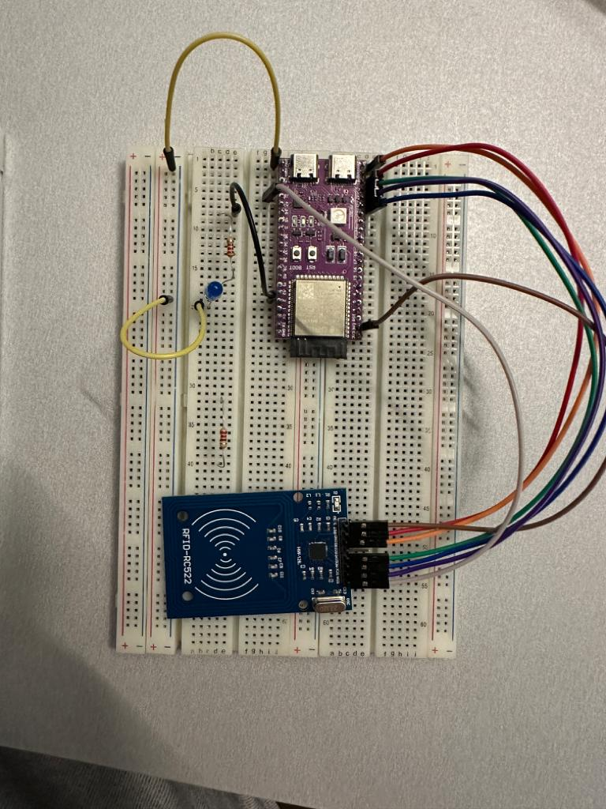

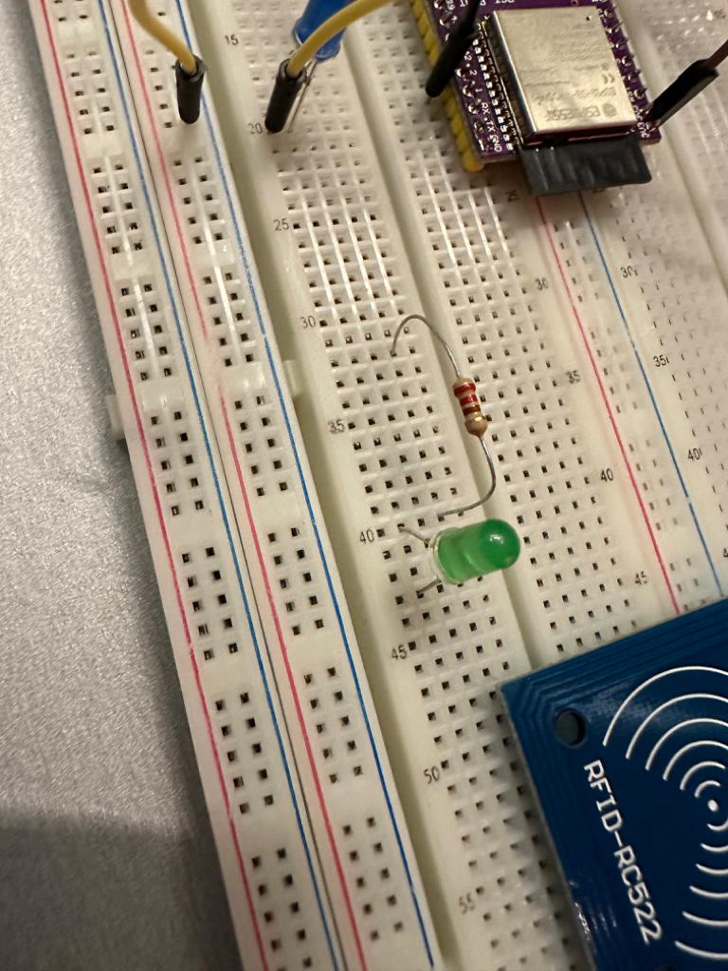

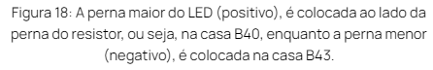

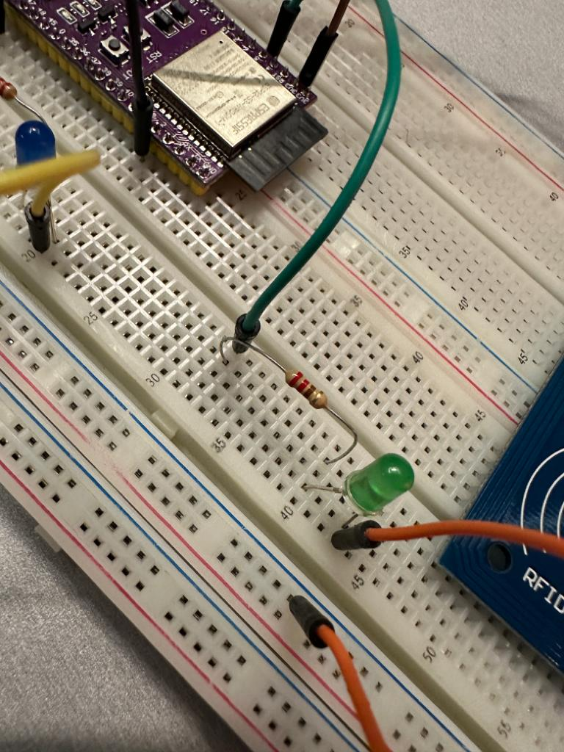



Passo 4

Nessa etapa é onde será feita a conexão do buzzer.

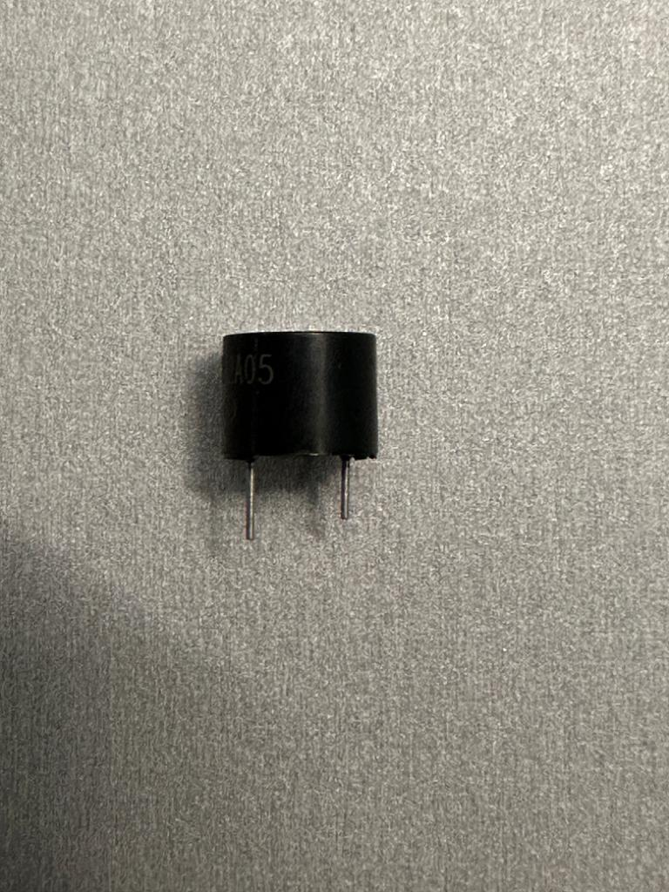

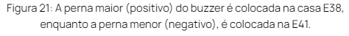

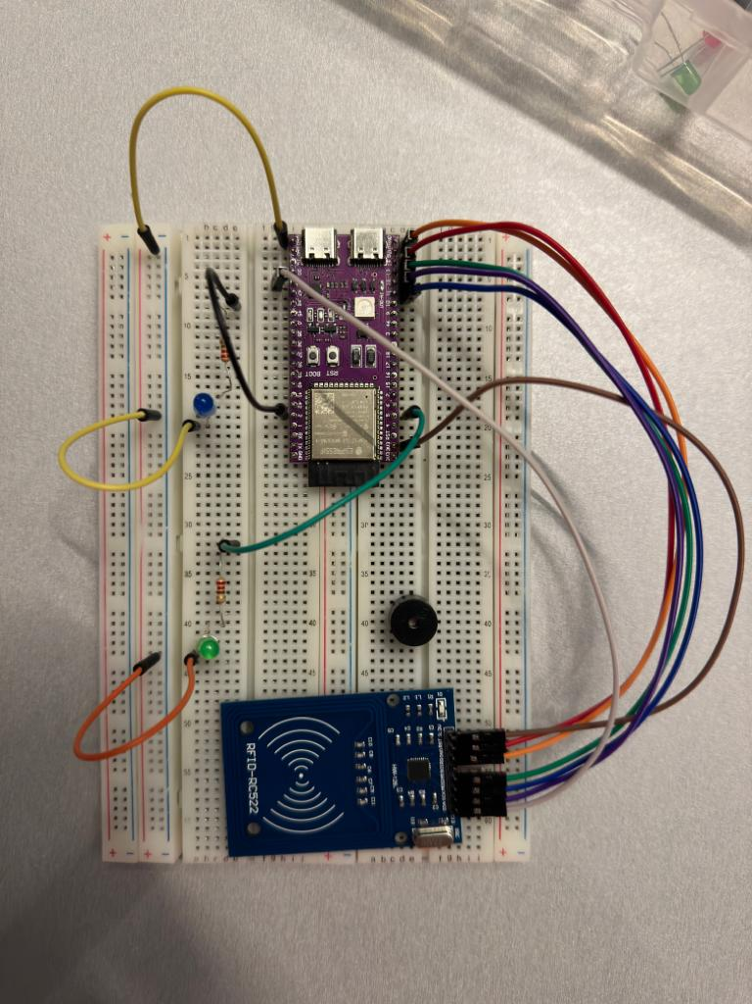



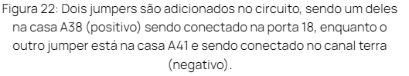

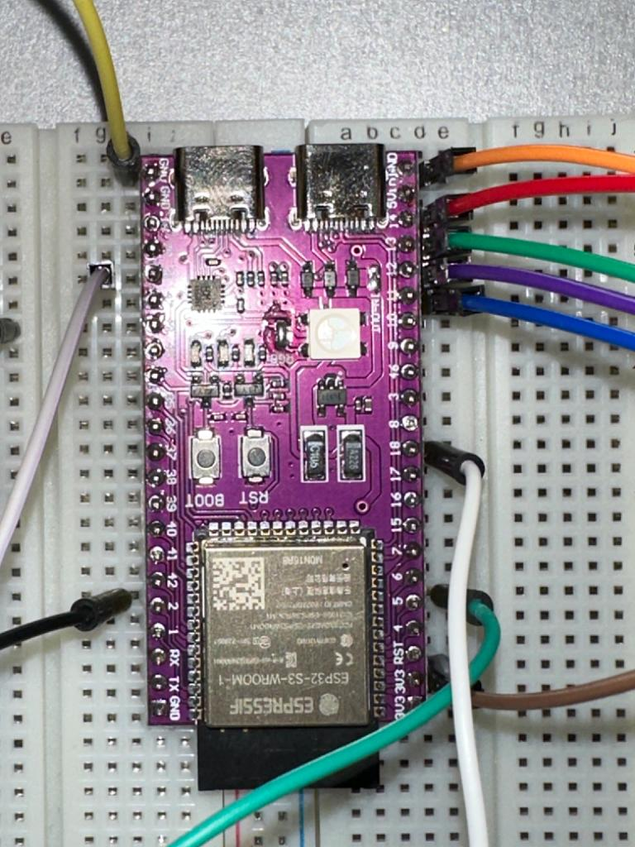



# 4. Guia de Instalação

O guia de instalação do projeto indica o passo a passo que o usuário deve seguir para que possa executar com sucesso a instalação do código fonte e usufruir de todas as funcionalidades do MVP. entretanto, para que isso possa acontecer, é necessário compreender que há a presença de dois ESP’s, o primeiro que fica dentro do prisma e o segundo que mede a distância via conexão WiFi.

Deste modo, o prisma que fornece uma conexão via internet deve ficar fixo no estacionamento, principalmente, no ponto de entrega do carro para o cliente final. Isso deve-se a especificidade do projeto, onde os ESP’s se comunicam a medem a distância e tempo de chegada entre si, logo, é necessário que no momento final de entrega do automóvel, o ESP que fica dentro do prisma chegue o mais próximo do ESP fixo.

Verificando o alcance da rede disponível dentro do ESP, chegamos a uma acurácia de 25 metros de distância sem interrupções físicas, como paredes e pilastras.

Compreendendo o escopo do projeto vamos começar a definir o passo a passo do guia de instalação de ambiente.

Passo 1

* Instalação do software Arduino IDE, através do link:

<https://www.arduino.cc/en/software>.

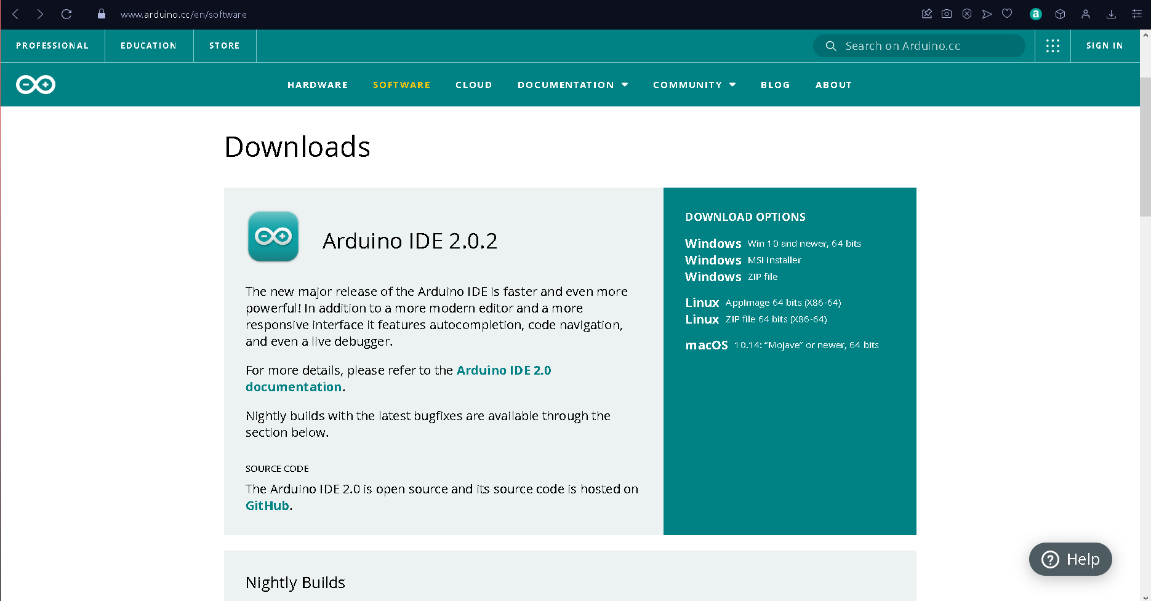

* Caso tenha dificuldades em fazer a instalação da IDE siga esse tutorial.

<https://docs.arduino.cc/software/ide-v2/tutorials/getting-started/ide-v2-downloading-and-installing>.

Passo 2

* Instalação das bibliotecas na IDE do arduino para reconhecimento da porta do ESP32.
* Copie o link abaixo das bibliotecas através do link :  
  <https://raw.githubusercontent.com/espressif/arduino-esp32/gh-pages/package_esp32_dev_index.json>
* Faça a instalação abrindo o arduino IDE.

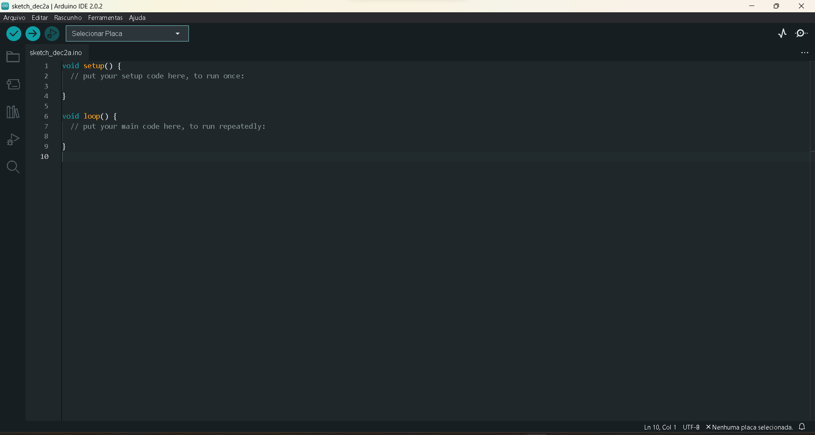

* No menu superior selecione “Arquivo” e logo após em "Preferências''.

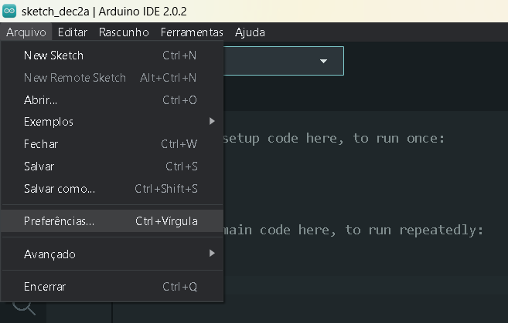

* Logo após clique no ícone que parece duas janelas

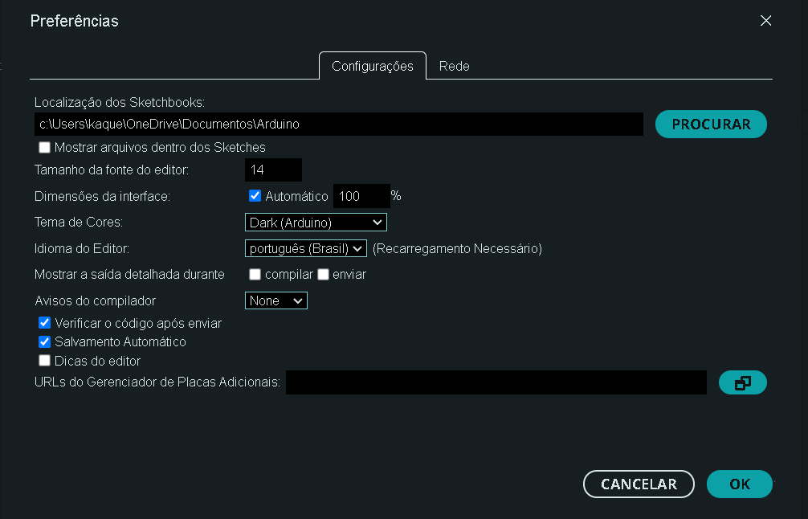

* Cole o link dentro da caixa de texto e clique em “ok” e “ok“logo em seguida.

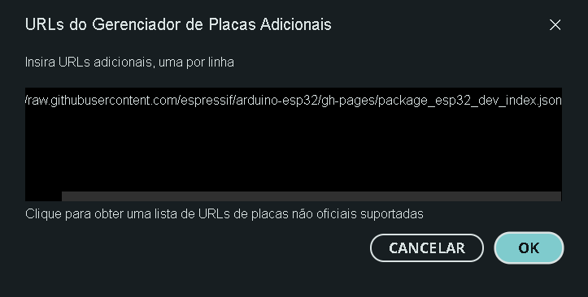

* Feche e reabra a IDE.

*Passo 4*

* Instalação das bibliotecas na IDE para o funcionamento do código no ESP32.
* Faça o download do arquivo .zip no site:

<https://github.com/pangodream/ESP2SOTA>

* Clique em “Code” e logo em seguida “Download ZIP”.

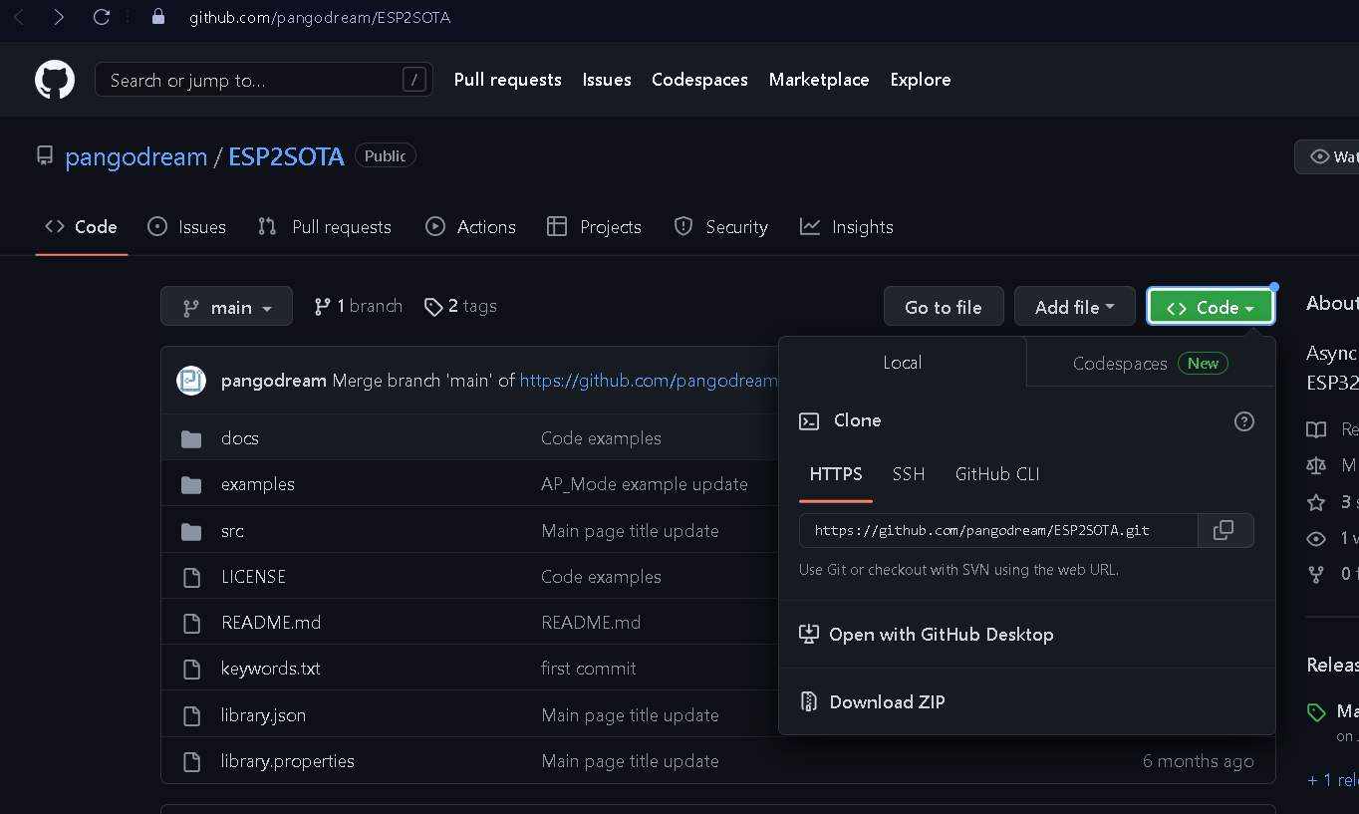

* Na IDE no menu superior clique em “Incluir Biblioteca'' e logo em seguida “Adicionar biblioteca ZIP…”.

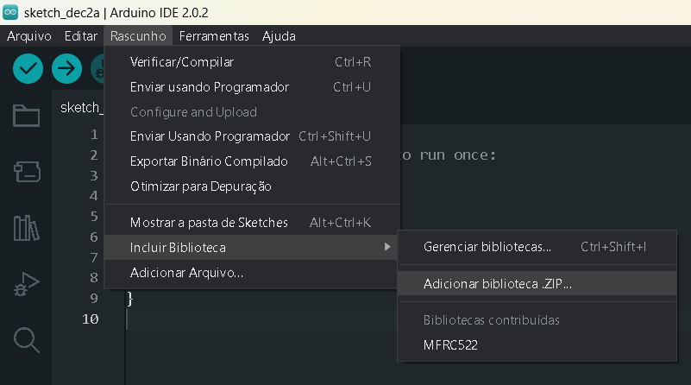

* Selecione o arquivo que acabou de fazer download e clique em "Abrir".

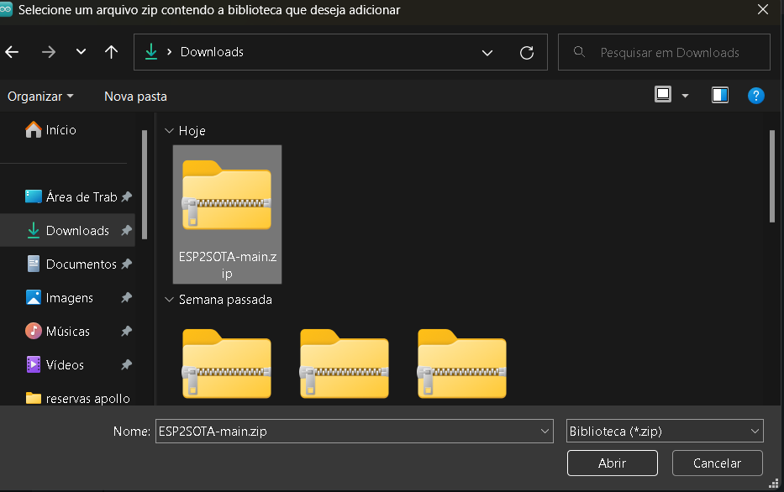

* Espere o término da instalação.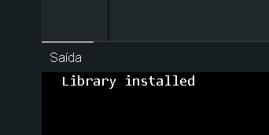

*Passo 5*

* Faça o download dos arquivos que contém o código para configuração do ESP32 no link.

<https://github.com/2022M4T4-Inteli/EstarAgil>

* Clique em “Code” e logo em seguida “Download ZIP”.

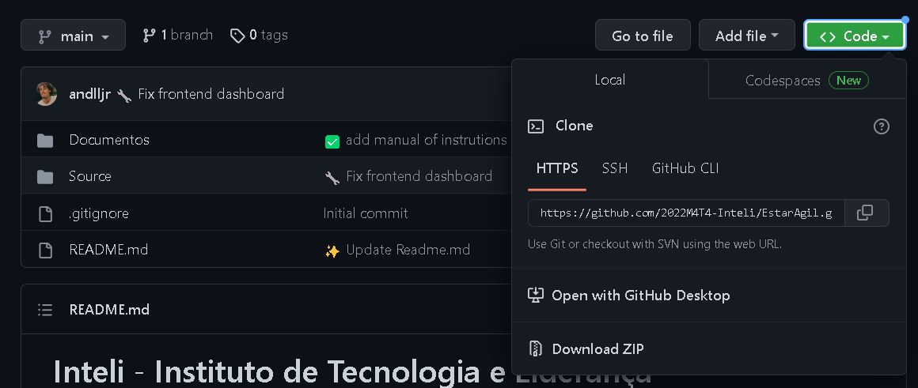

* Extraia os arquivos, clique com o botão direito em “Extrair Tudo…” e logo depois em "Extrair".

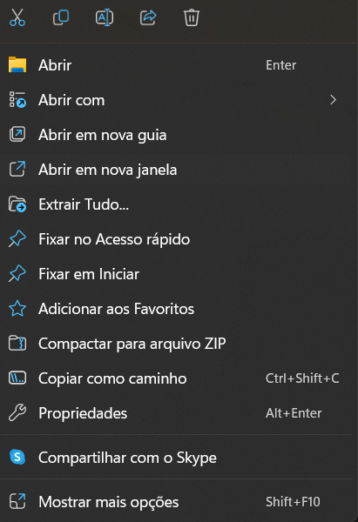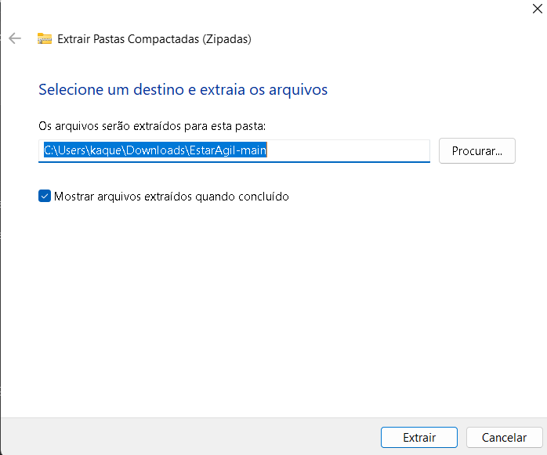

* Abra o arquivo.

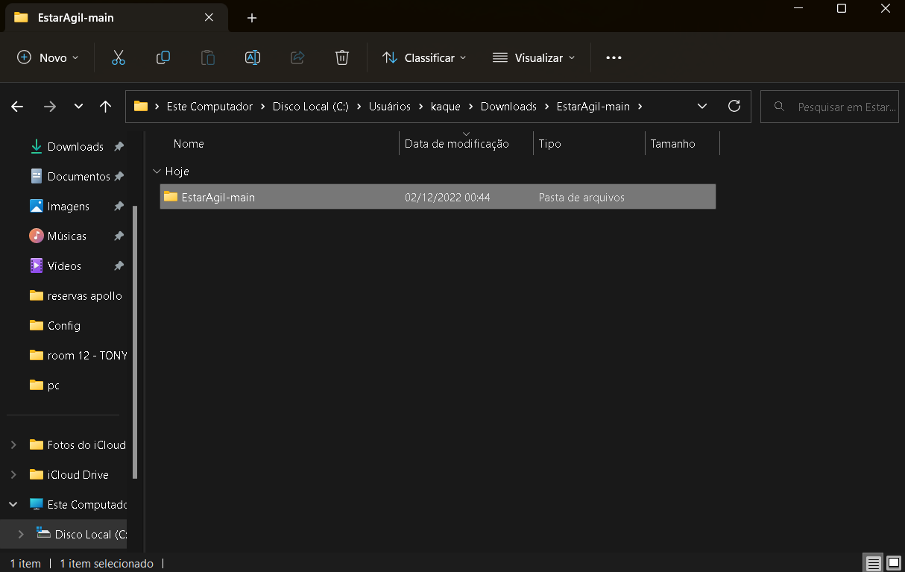

* Clique em “Source”.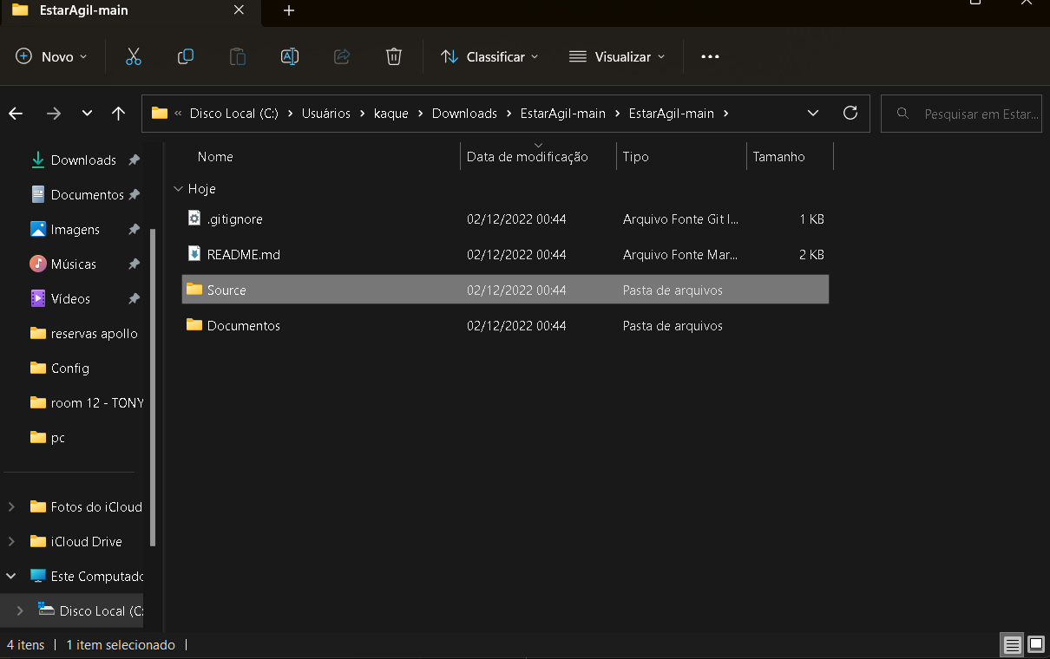
* Clique em “Código Fonte - IoT”

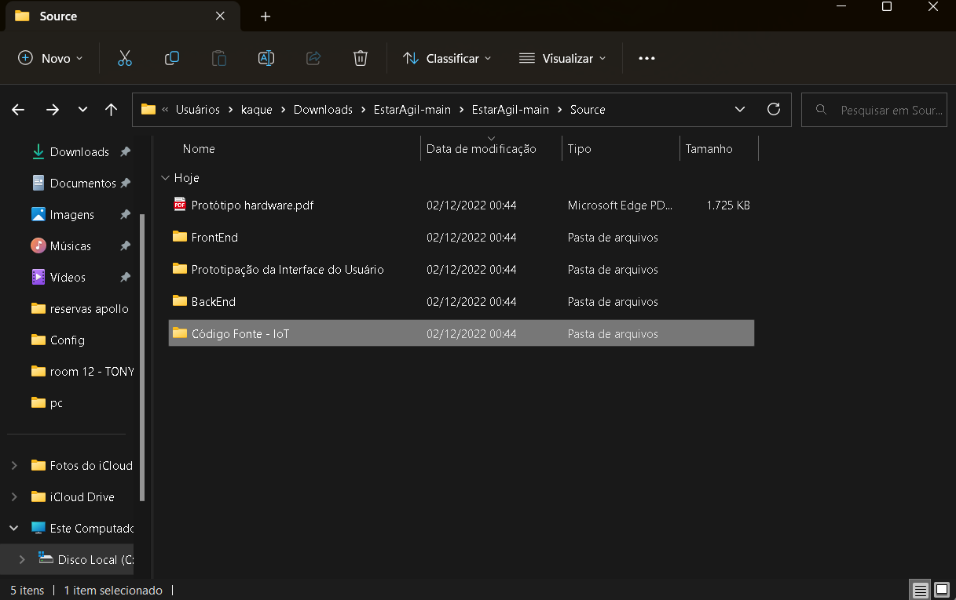

* Execute o arquivo “V3_Código Fonte - IoT.ino”.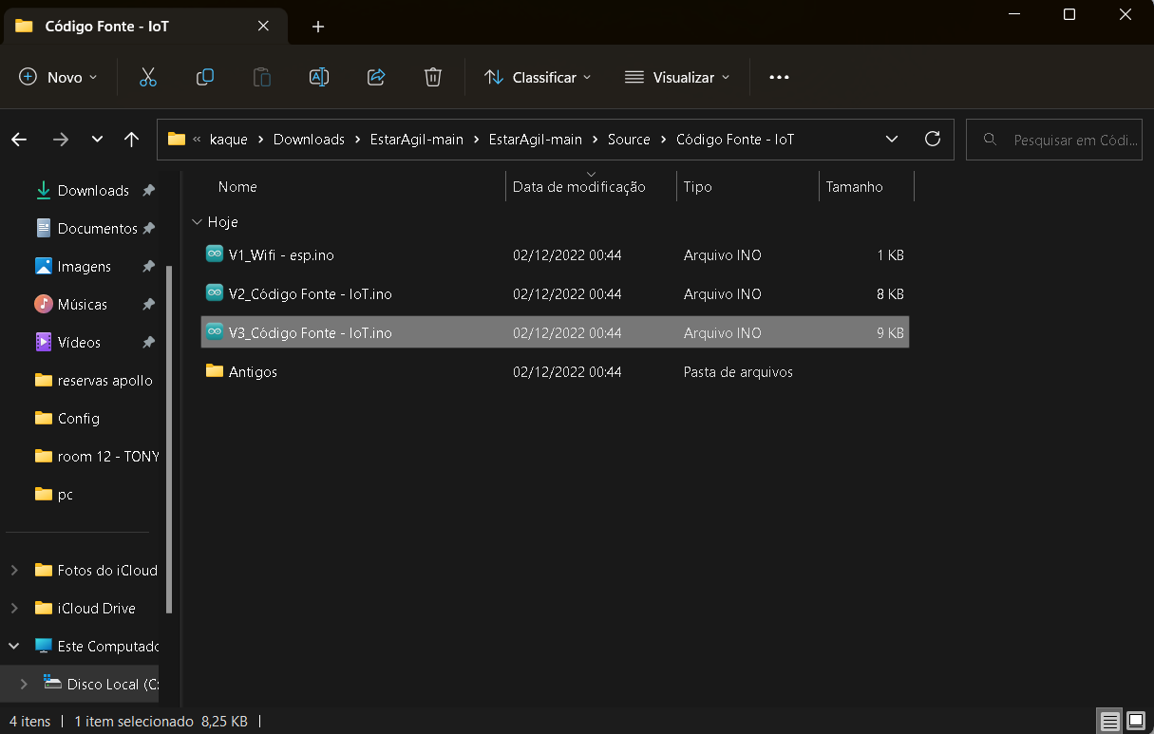

*Passo 6*

* Selecione a porta do ESP e faça o upload do código no esp.
* Conecte o arduino no USB do computador.
* Clique em “Selecionar Placa” e logo em seguida em “Selecionar outra placa e porta…”

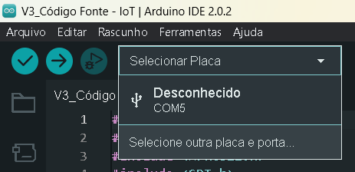

* Selecione o ”ESP32S3 Dev Module” e a porta onde tem escrito “(USB) no final e clique em “OK”.

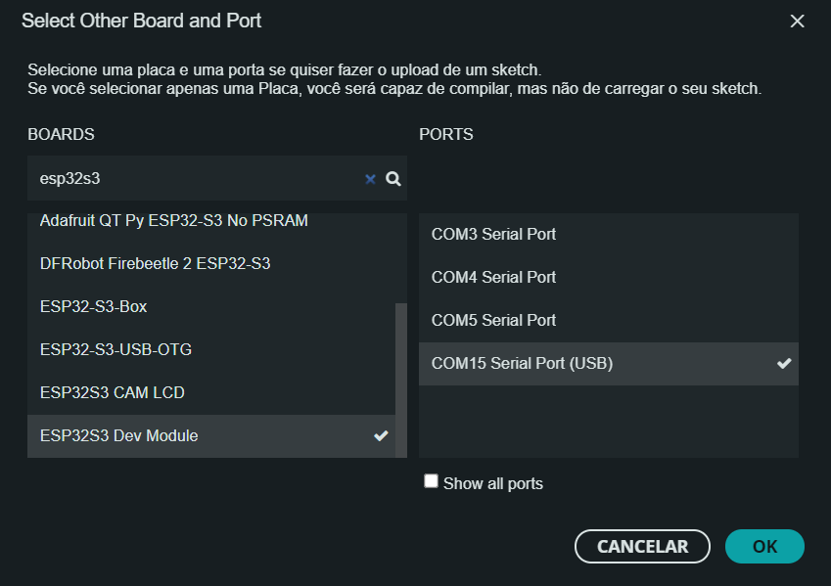

* Selecione a Seta para esquerda como na imagem abaixo.

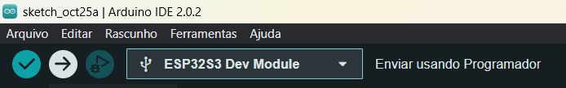

* Agora é só esperar e dar um reset no ESP32 apertando o botão "rst” no mesmo.



**5. Guia de Configuração**

Circuito completo

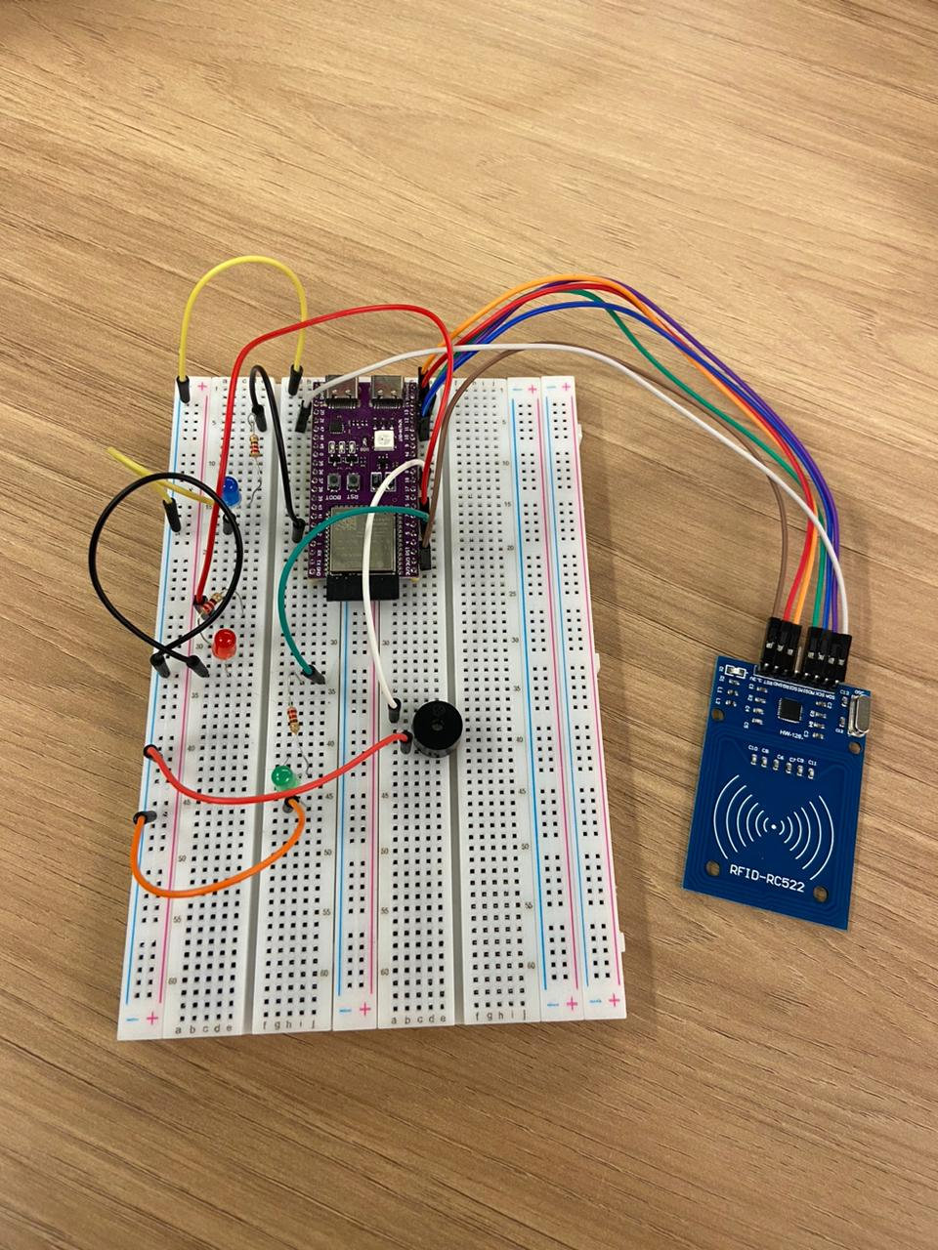

Foto 1: Circuito com a montagem completa.

Para realizar a configuração, é necessário seguir os seguintes passos:

Passo 1

* Conectar a protoboard em um cabo USB:

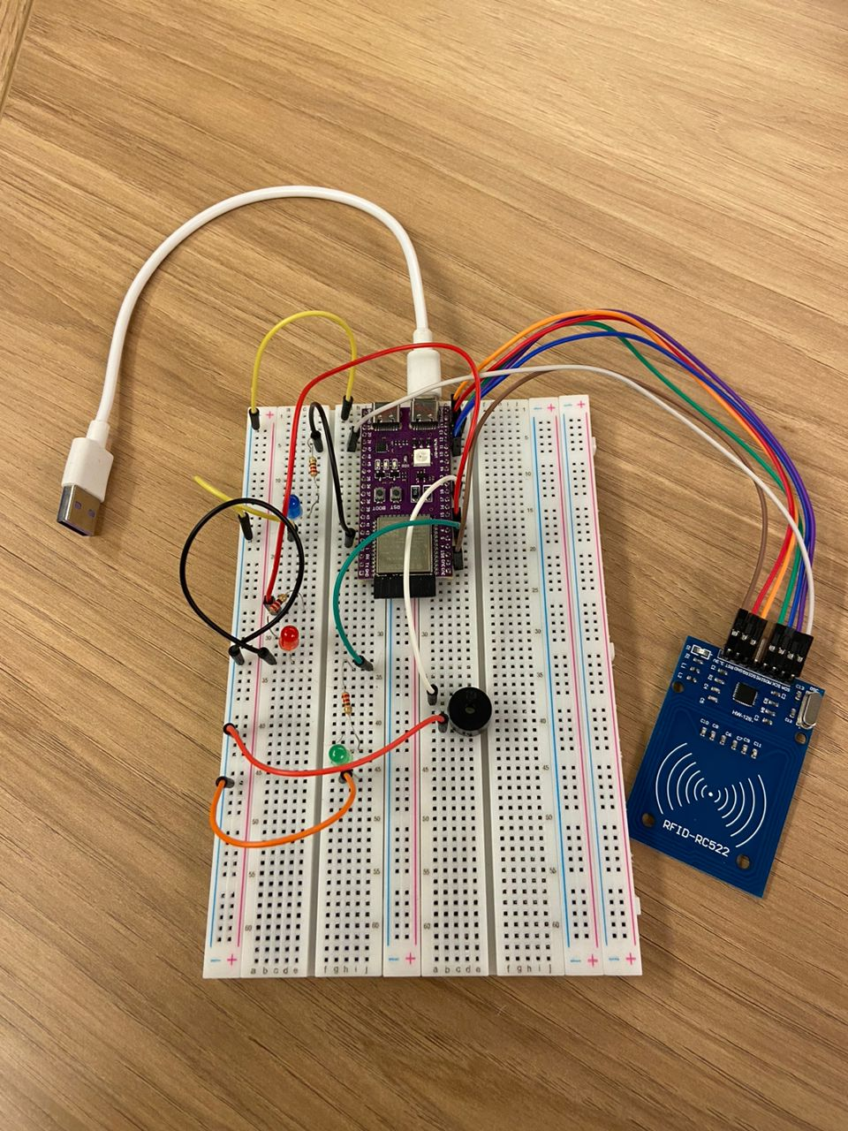

Foto 2: Circuito conectado com cabo USB.

Passo 2

* Conectar a protoboard em uma fonte de energia:

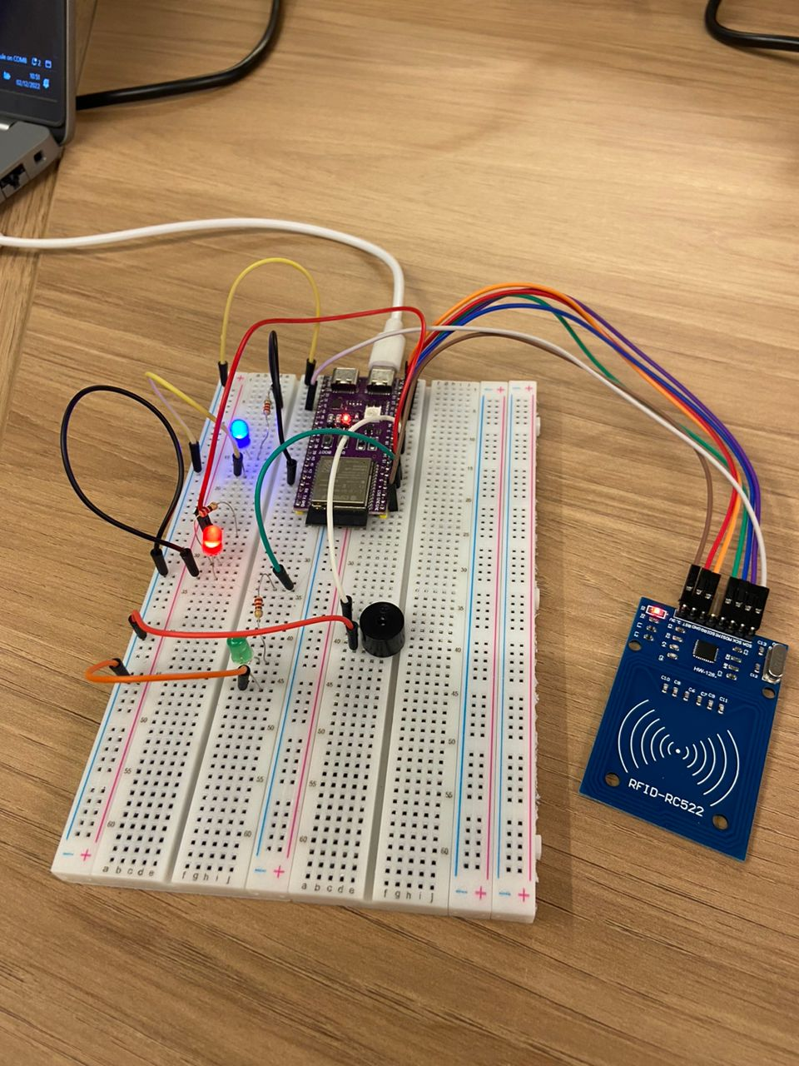

Foto 3: Protoboard conectada à fonte de energia do computador.

* Assim, que o circuito for conectado à uma fonte de energia, o LED azul será ligado, indicando que houve a conexão com uma fonte de energia.
* Além do LED azul, o LED vermelho ficará piscando, indicando que ainda não houve conexão com internet, portanto, nenhum dado será enviado ou salvo.

Passo 3

* Para estabelecer a conexão do ESP com o Wi-Fi, é necessário digitar o seguinte código que está disponível em: <https://github.com/2022M4T4-Inteli/EstarAgil/blob/main/Source/C%C3%B3digo%20Fonte%20-%20IoT/V5_C%C3%B3digo%20Fonte%20-%20IoT.ino>
* Após acessar o código, copie-o e cole-o na sua IDE Arduino: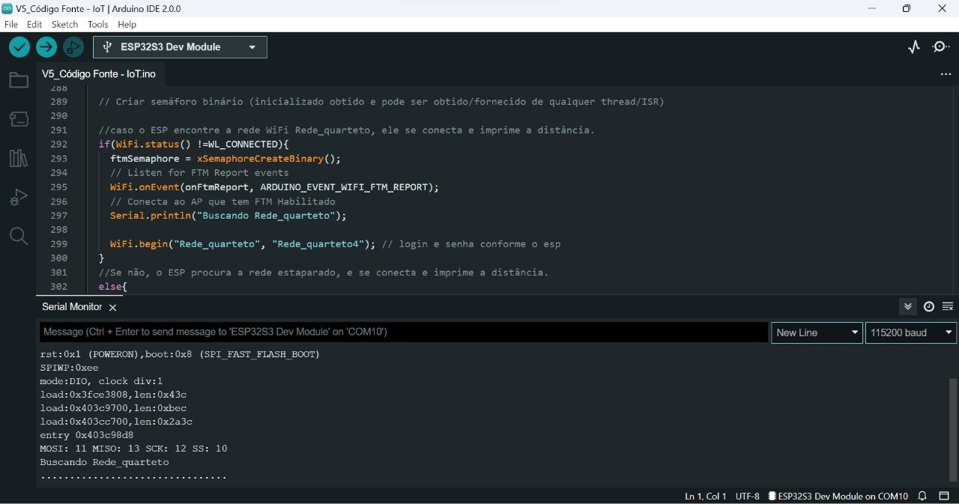

Foto 4: O ESP32 estará buscando por uma rede Wi-Fi, sendo assim, enquanto não estiver estabelecido conexão o LED vermelho continuará piscando.

Passo 4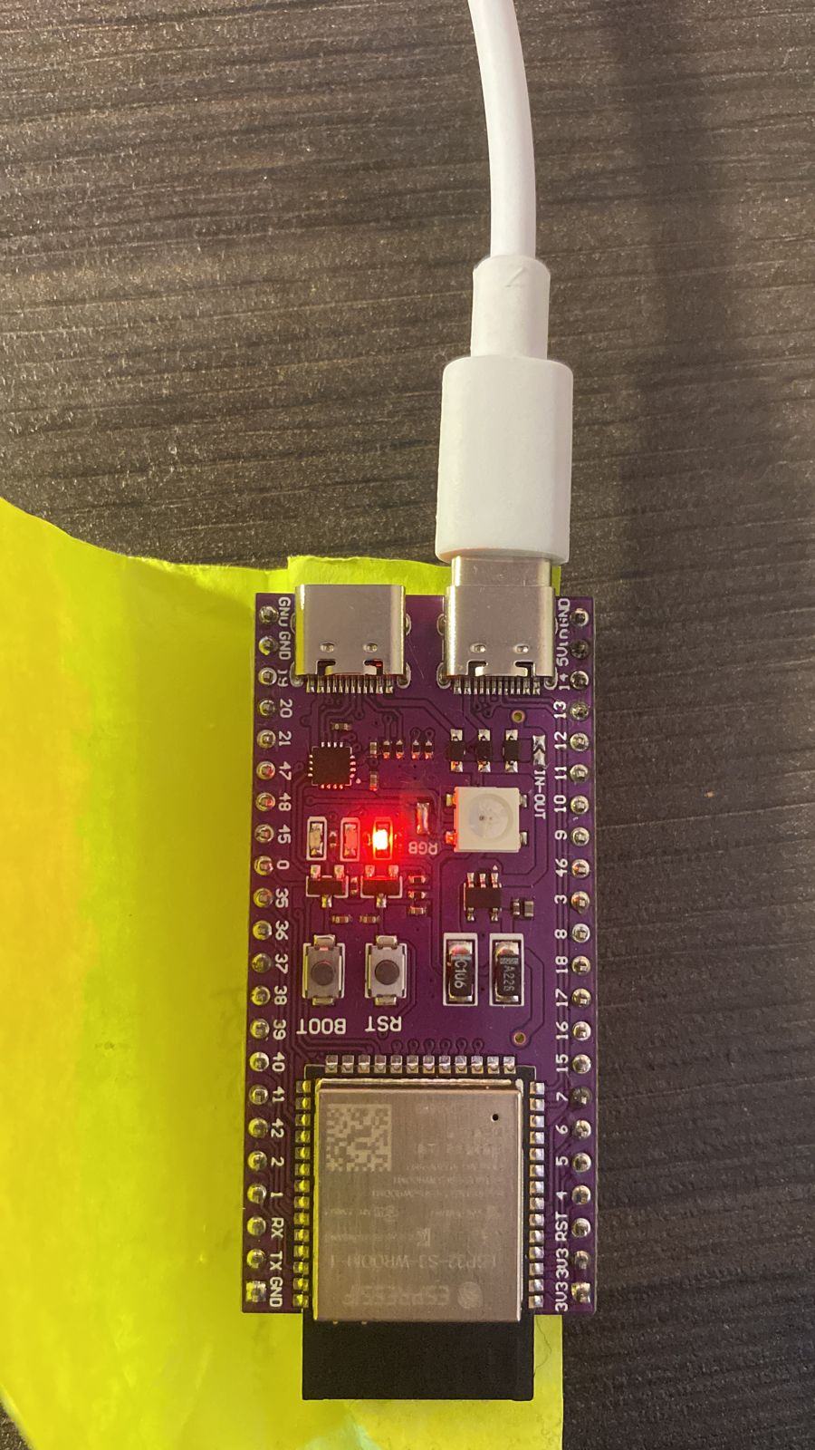

* Conectando o ESP roteador de Wi-Fi em uma fonte de energia:

Foto 5: ESP 32 roteador Wi-Fi.

Passo 5

* Com ambos conectados a uma fonte de energia, tanto o ESP 32 roteador quanto o ESP 32 do circuito montado, é possível realizar a conexão com o Wi-Fi: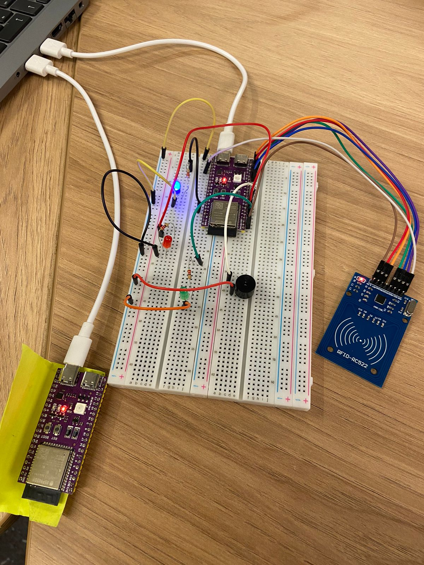
* Conectando o ESP 32 do circuito com o roteador de Wi-Fi:

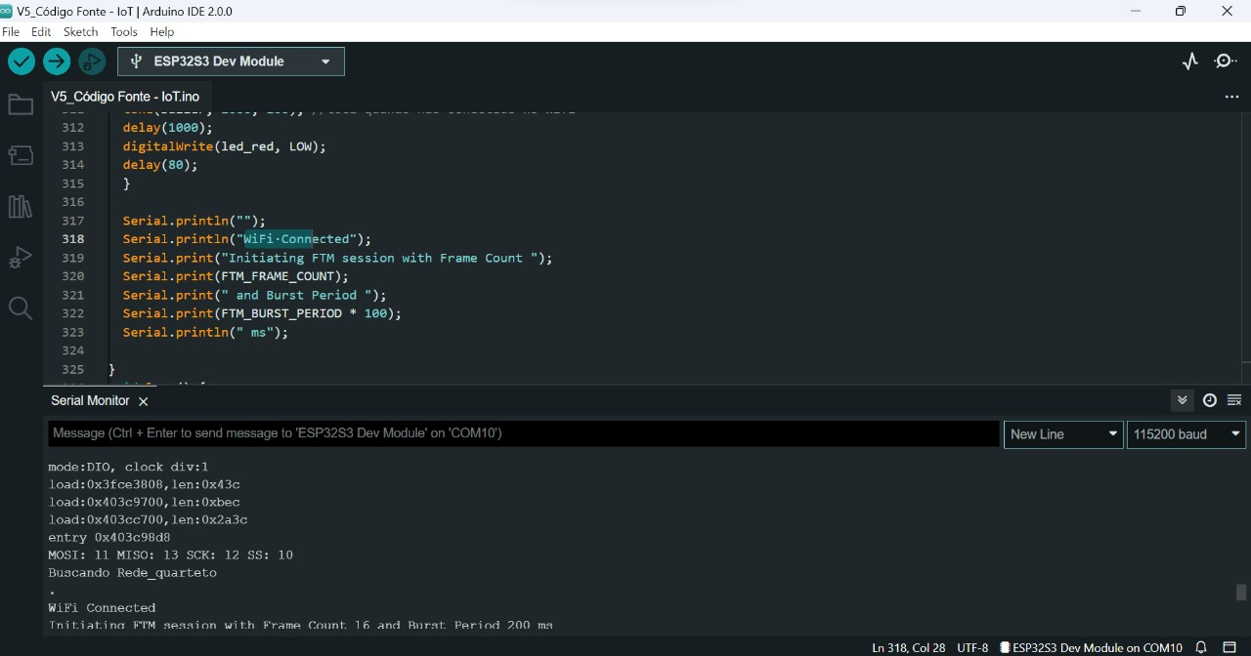

Foto 6: Wi-Fi encontrado e conectado.

* A conexão foi feita, conforme o serial monitor mostra na imagem acima. Sendo assim, o ESP 32 está conectado com o Wi-Fi, e portanto, o LED vermelho irá apagar, ficando apenas o LED azul ligado, sinalizando que o ESP 32 está ligado a uma fonte de energia.
* Com a conexão estabelecida, os dados podem ser enviados e salvos.

Passo 6

* ESP32 sendo conectado com o roteador, na qual irá calcular a distância e o status do carro (parado ou em movimento):

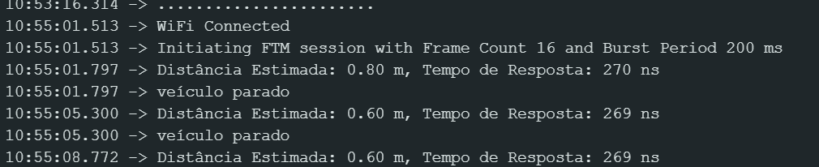

Foto 8: Dados do ESP 32 sendo enviados por Wi-Fi, como por exemplo a distância estimada na imagem acima.

Passo 7

* Passando o cartão no RFID:

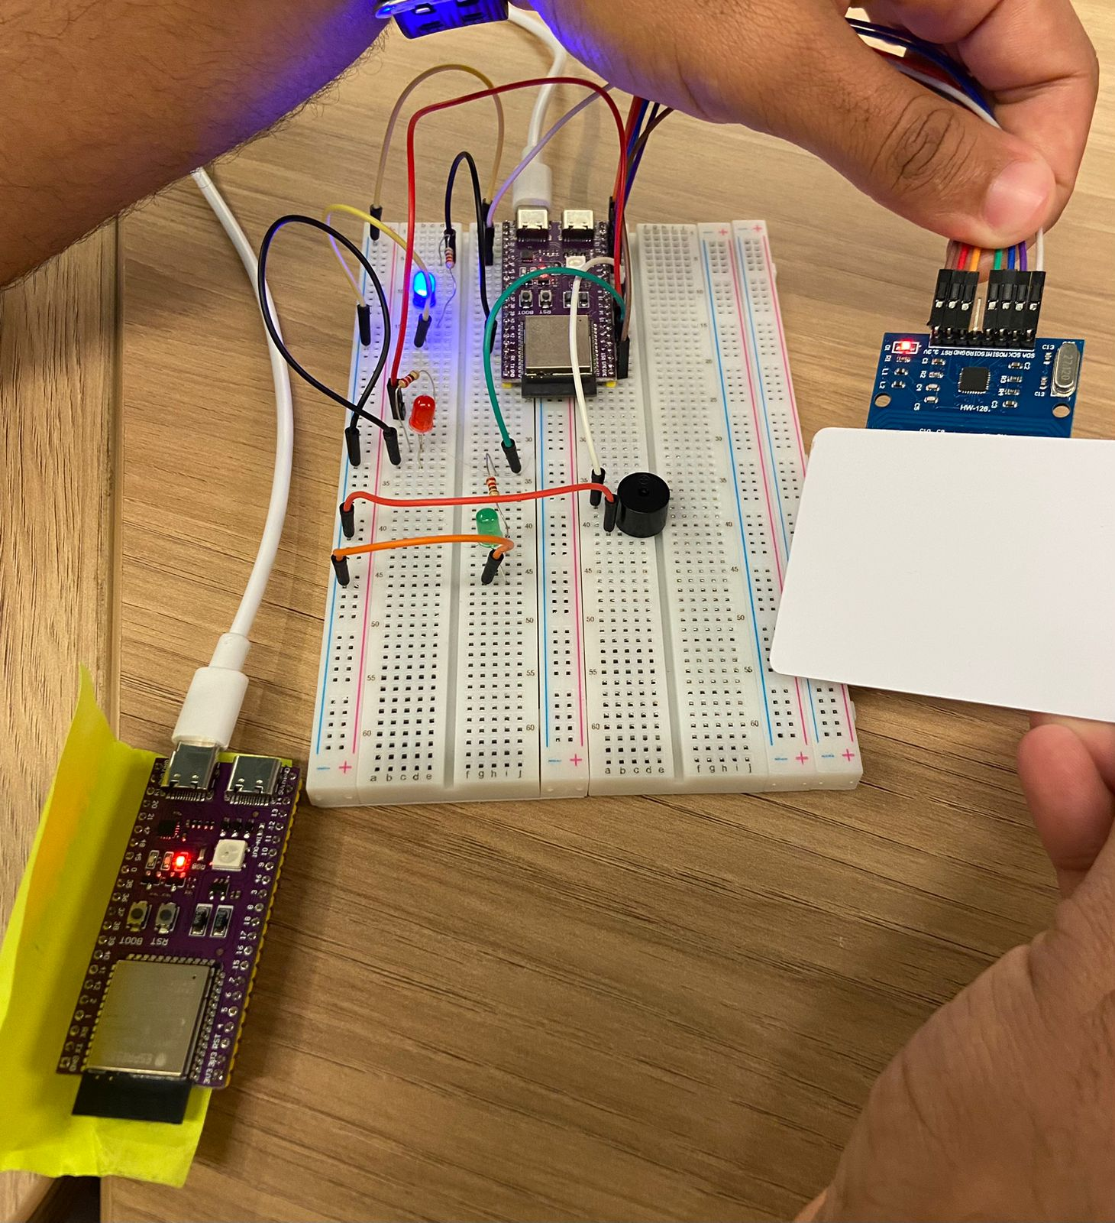

Foto 7: Passando o cartão para o RFID ler e armazenar o registro do manobrista correspondente.

* Com isso, o manobrista já será identificado pelo leitor RFID e registrado no banco de dados, por conta da conexão com o Wi-Fi.

Passo 8

* O ESP 32 irá ler o cartão ao aproximar-se do RFID.
* Irá salvar os dados do cartão e distância.
* O ESP 32 que serve para determinar a posição irá ser desconectado.
* Irá conectar no Wi-Fi configurado na qual tenha internet e enviará os dados para ser armazenado.
* Caso a operação seja um sucesso, o código HTTP Response vai ser 200, caso contrário, irá aparecer alguma mensagem de erro como -1.
* Após encerrar a operação, ele irá se desconectar do Wi-Fi com internet e voltará para o roteador calculando a distância.

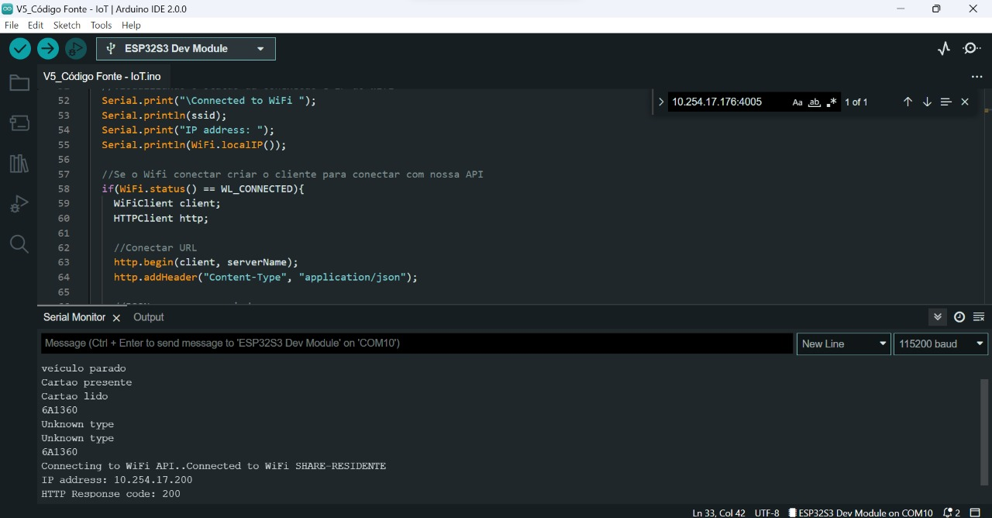

# 6. Guia de Operação

Operação

A seguinte matriz RACI, mostra as atividades que irá acontecer durante a operação dos manobristas nos estacionamentos da Estapar, sendo descritos quem está responsável por cada tarefa, sendo divididas entre: manobrista, gestor e cliente.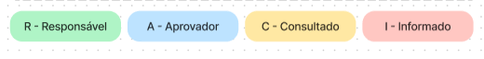

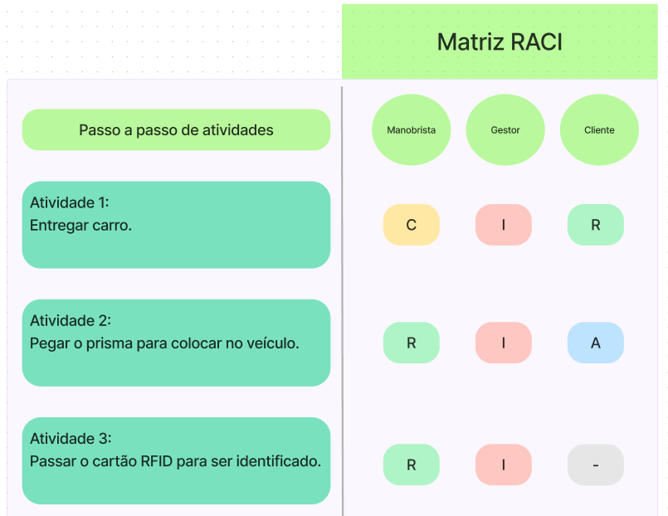

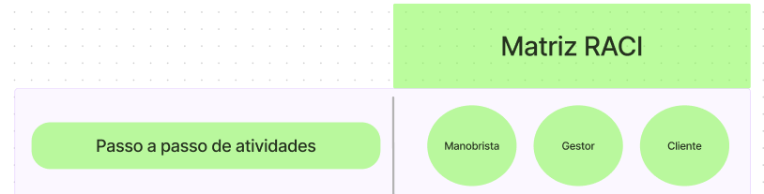

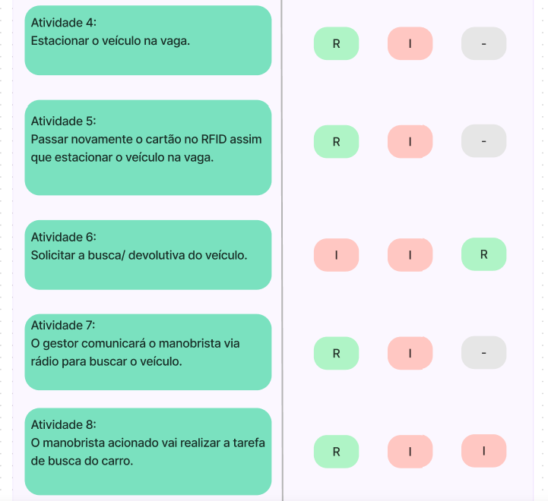



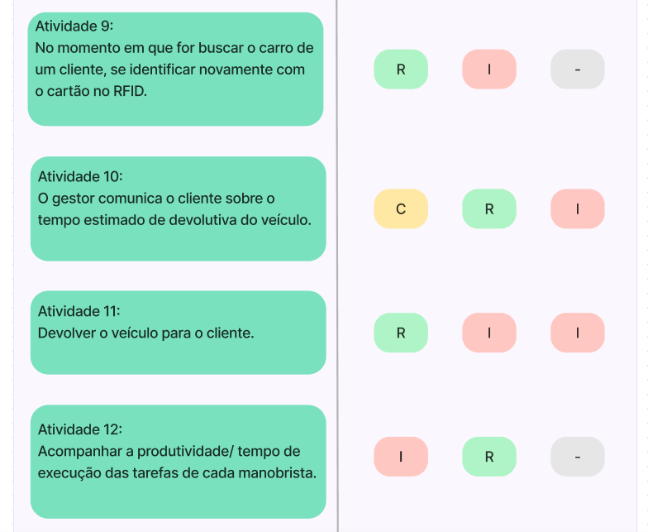

Parte 1 - operação

* Passando o cartão no RFID antes de estacionar o veículo:



Foto 1: Os manobristas terão que realizar a identificação por radiofrequência (RFID), o qual trata-se do uso sem fio e sem contato de ondas de radiofrequência para transferir dados. Em vista disso, os manobristas passarão seus respectivos cartões nesse RFID para sua identificação. Com isso, os seus dados serão armazenados e uma contagem do tempo de execução da tarefa de estacionar se iniciará.

Parte 2 - operação

* O manobrista deve novamente passar o cartão no RFID assim que tiver estacionado o veículo na vaga.

Com isso, o tempo de execução da sua tarefa de estacionar será obtido, uma vez que esse tempo iniciou quando ele recebeu o veículo e finalizou a contagem quando estacionou na vaga, obtendo-se assim o tempo geral. Esse tempo já foi automaticamente registrado no banco de dados.

Parte 3 - operação

* Assim que o manobrista buscar o veículo para devolver ao cliente, ele deve passar o seu cartão no RFID, pois não necessariamente é o mesmo manobrista que estacionou que vai realizar a tarefa de busca, e por isso, é necessário que o manobrista se identifique.
* Além disso, com essa identificação, é possível ter-se uma conexão com o ESP 32, o qual está programado para realizar um cálculo da distância e de estimativa de tempo para a devolutiva do cliente.
* O tempo de estimativa aparecerá para os gestores, em um painel da plataforma web, mostrando-lhes a fila de carros, com as placas dos veículos e o tempo estimado de cada um.
* É tarefa do gestor comunicar o cliente sobre o tempo da devolutiva do veículo.

Acesso a plataforma Web

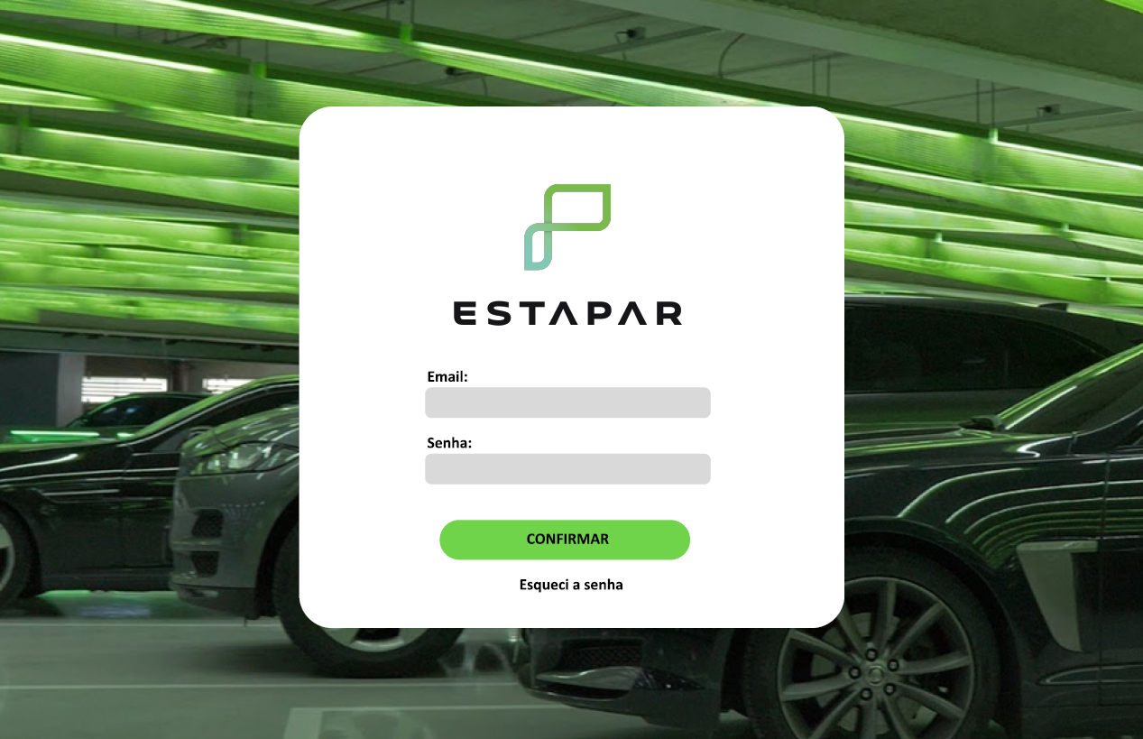

Foto 2: Essa é a tela de login para os gestores entrarem e acessarem a plataforma que mostrará a produtividade de cada manobrista e o relatório de cada um. Apenas os e-mails e senha cadastrados são autenticados e liberam o acesso.

Página principal - Gestor

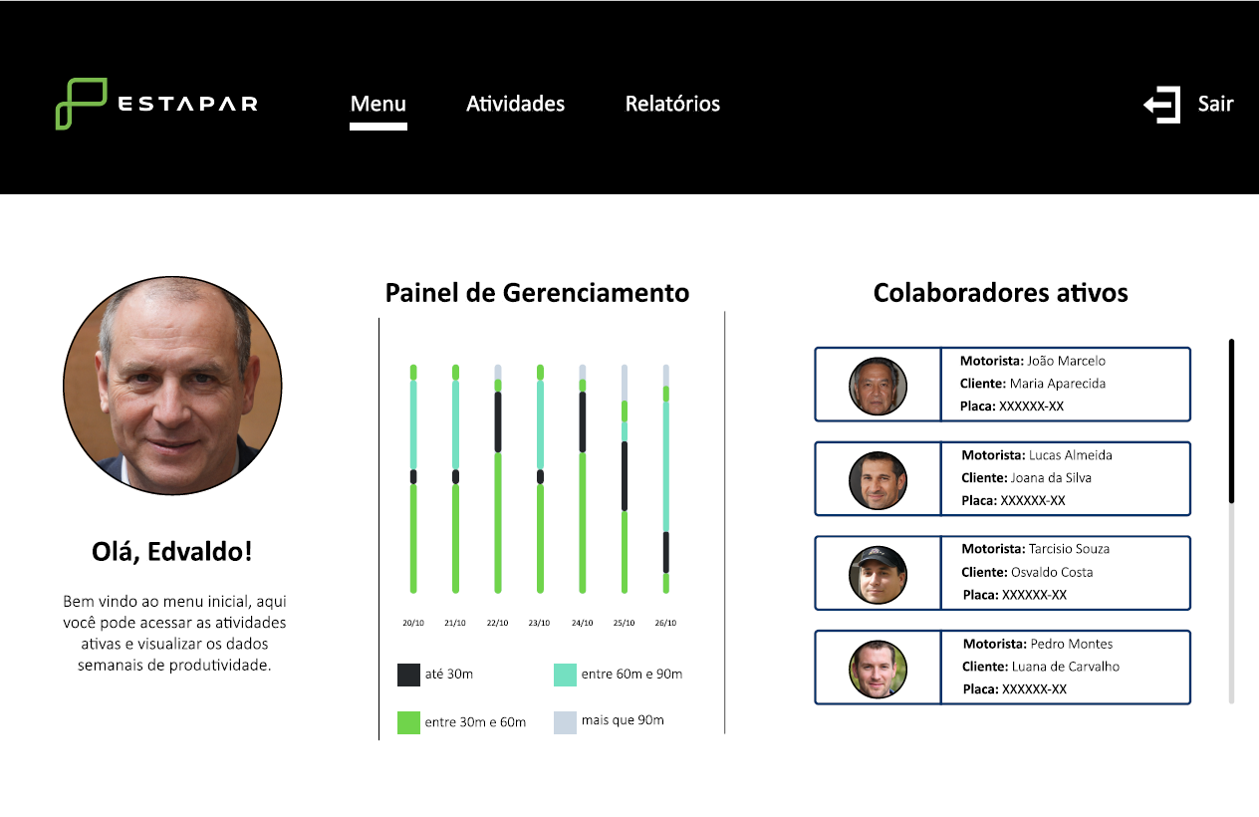

Foto 3: Essa é a tela principal, assim que passa pela tela de login, tem-se o acesso à essa tela. Nela, estão contidos os colaboradores, com seus respectivos nomes, cliente, e a placa do veículo em que estacionou. Há também um painel de gerenciamento, em que tem-se as médias de tempo de execução de todos os manobristas.

Painel dos colaboradores - manobristas

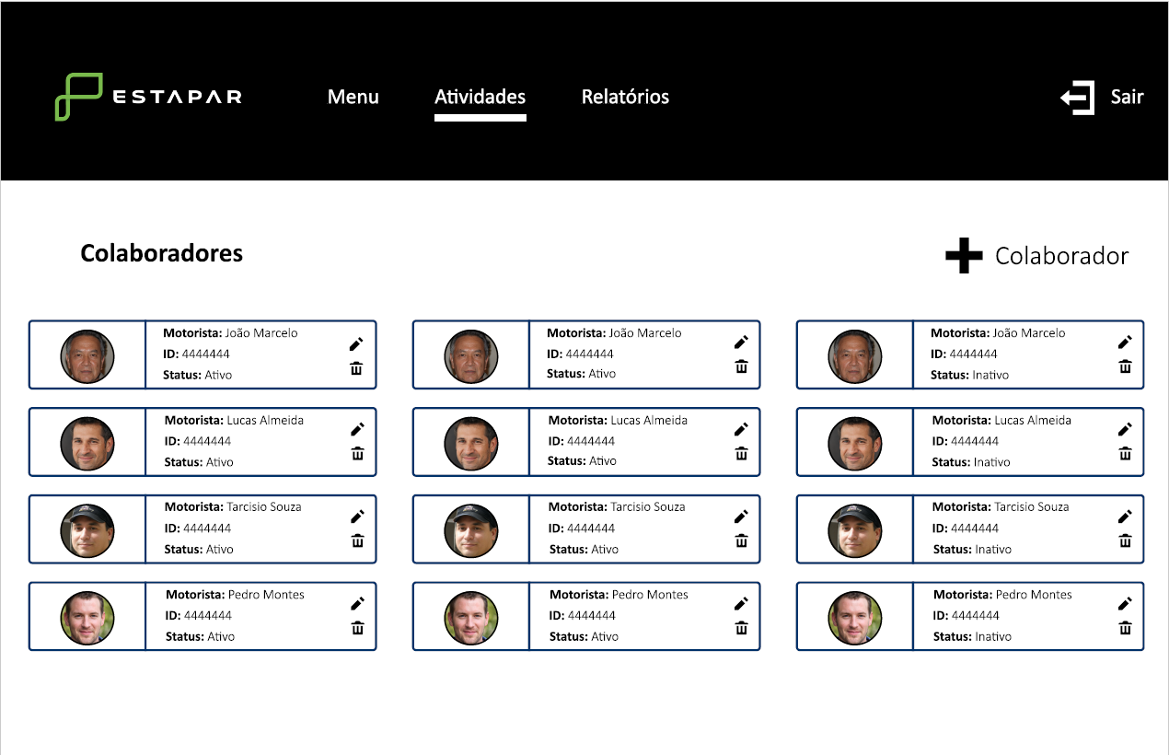

Foto 4: Nessa tela de atividades, os gestores têm acesso a um painel que contém todos os manobristas, mostrando as seguintes informações sobre eles: nome, ID, e status - ativo ou inativo. Portanto, nessa tela ele tem uma visão geral sobre seus funcionários. Além disso, no canto superior direito, ele pode adicionar novos colaboradores.

Acesso ao relatório dos colaboradores - manobristas

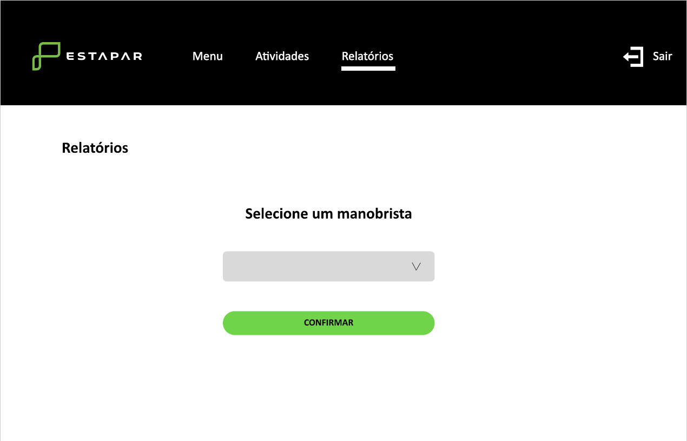

Foto 5: Tela em o gestor tem a opção de selecionar qual manobrista deseja analisar o relatório de desempenho.

Atividades dos colaboradores - manobristas

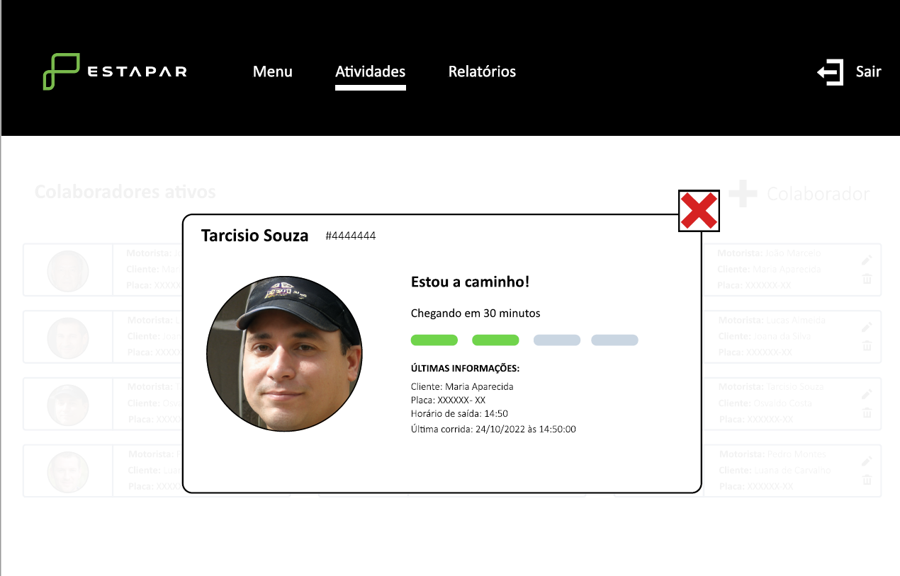

Foto 6: Nessa tela, o gestor tem acesso às informações do manobrista que ele selecionou na tela anterior, sendo elas: nome, id, cliente, placa do veículo que estacionou e/ou buscou, última corrida, contendo a data e o horário. Além disso, nessa tela mostra também quanto tempo está de distância para a entrega do veículo para o cliente.

Relatório do colaborador - manobristas

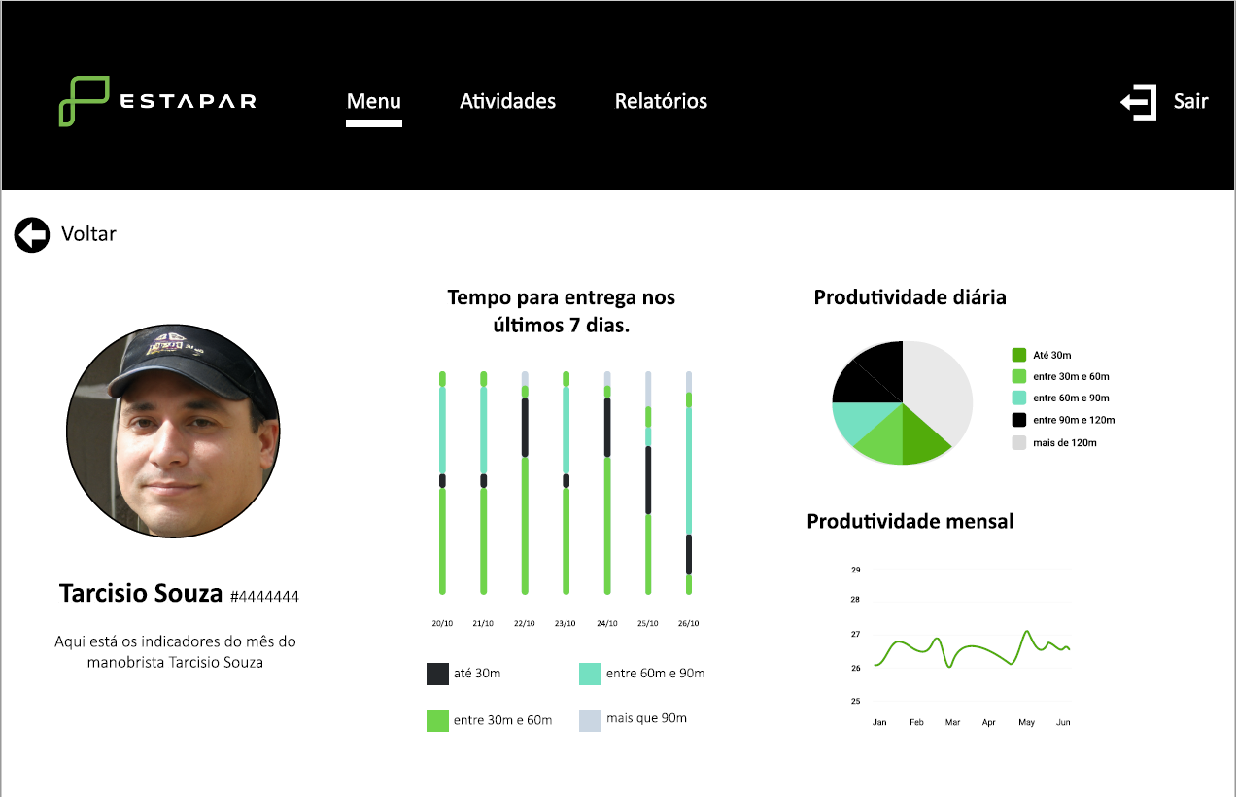

Foto 7: Nessa tela, o gestor terá acesso a relatórios individuais de cada manobrista, os quais contêm as seguintes informações: tempo para entrega nos últimos 7 dias, produtividade diária e produtividade mensal.

Tela de editar colaborador

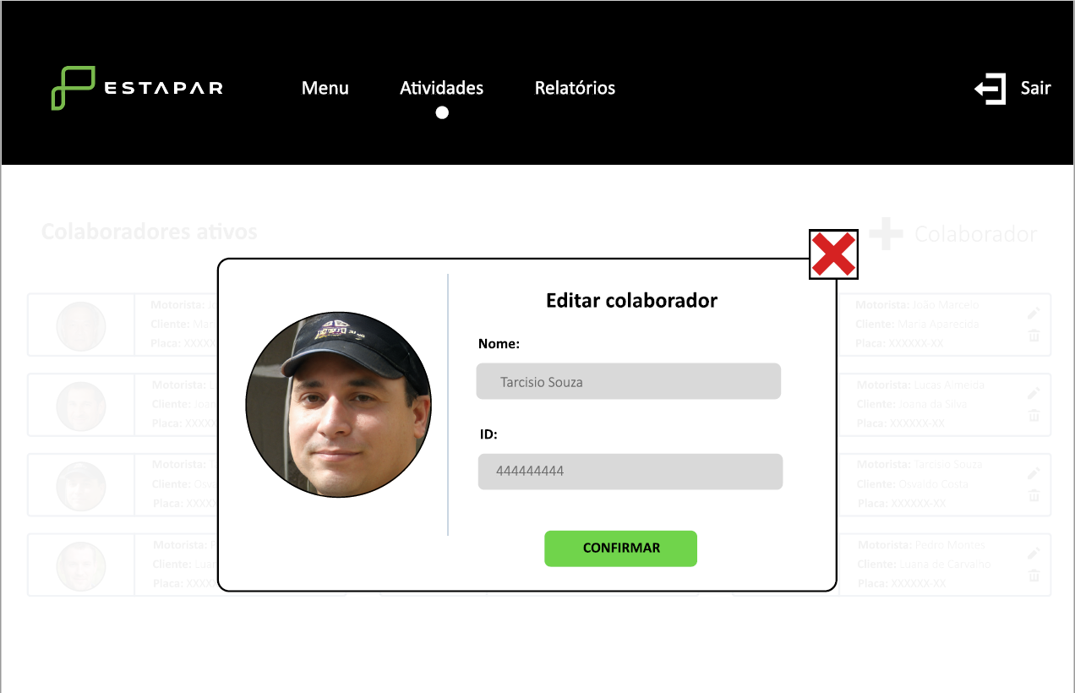

Foto 8: Essa tela tem a funcionalidade de editar o perfil do colaborador, logo, o gestor pode editar a foto, o nome e o id do manobrista que desejar.

Tela de adicionar colaborador - manobristas

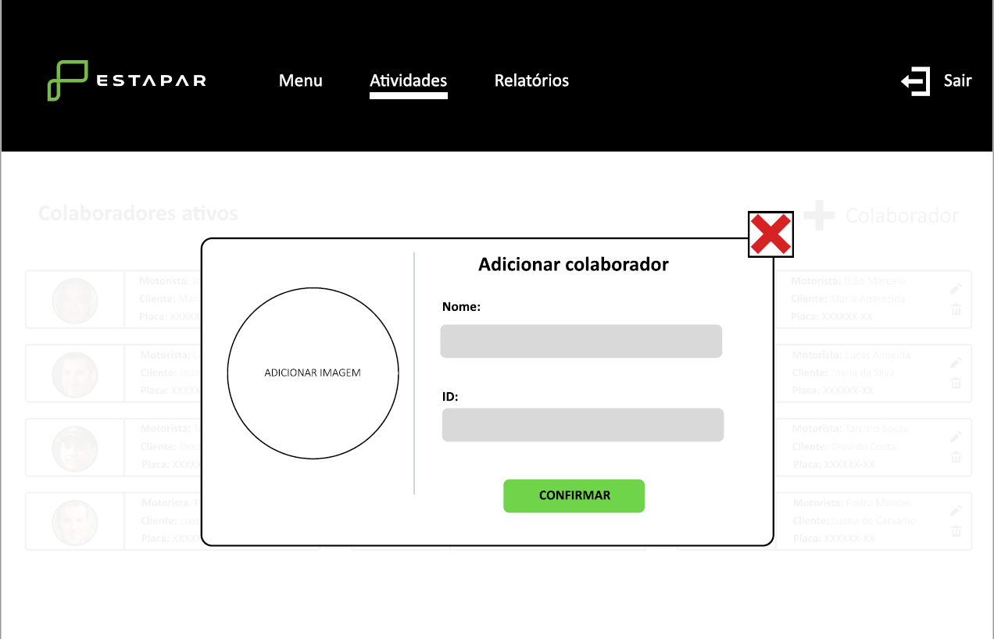

Foto 9: Essa tela tem a funcionalidade de editar o perfil do colaborador, logo, o gestor pode editar a foto, o nome e o id do manobrista que desejar.

# 7. Troubleshooting

Liste as situações de falha mais comuns da sua solução (tais como falta de conectividade, falta de bateria, componente inoperante etc.) e indique ações para solução desses problemas.

| **#** | **Problema** | **Possível solução** |
| --- | --- | --- |
| 1 | Instabilidade da rede WiFi. | Instalação de roteadores WiFi a cada 15m. |
| 2 | Falha no identificador RFID, pois está com baixa potência. | Soldar o microcontrolador ESP32. |
| 3 | Danos ao protótipo físico. | Garantir o baixo custo para que esse seja substituível. |
| 4 | Falta de bateria. | Bateria durável e fonte de recarga acessível. |

# 8. Créditos

Acreditamos que a equipe se desenvolveu muito bem durante a realização desse protótipo para a Estapar. Todos os integrantes da equipe puderam contribuir com suas respectivas habilidades e criatividade, o que tornou o processo cada vez mais potente e assim, obtivemos uma grande entrega de valor para o cliente.

No decorrer desse módulo superamos muitos desafios e com certeza saímos com uma grande carga de conhecimento. Pudemos aprender uns com os outros e tivemos a oportunidade de trabalhar com IoT, o que é muito importante e inovador para a nossa sociedade.